ĐẠI HỌC ĐÀ NẴNG

TRƯỜNG ĐẠI HỌC SƯ PHẠM KỸ THUẬT

🙦🕮🙤



BÁO CÁO ĐỒ ÁN HỌC PHẦN

*Môn học*: THƯƠNG MẠI ĐIỆN TỬ

*Đề tài*: Website Thương Mại Điện Tử Có Mô Hình Kết Nối Là Trang Web Trung Tâm

Website Cửa Hàng Nội Thất T&T

**GVHD : NGUYỄN NGỌC HUYỀN TRÂN**

**LỚP : 223ECM03**

**SINH VIÊN : Ngô Thị Thanh Thư – 21115053120248**

**Hoàng Thị Như Quỳnh – 21115053120139**

**Diệp Văn Tý – 21115053120161**

**Đặng Văn Thống – 21115053120150**

**Hồ Thái Sơn – 21115053120141**

*Đà Nẵng, tháng 11 năm 2023*

**MỤC LỤC**

Chương 1. TỔNG QUAN 1

I. Tên đề tài 1

II. Mô hình 1

III. Lý do chọn đề tài 1

IV. Mục tiêu và mục đích đề tài: 1

V. Phạm vi đề tài 2

VI. Phương pháp nghiên cứu 2

VII. Mô hình Website thương mại điên tử 2

VIII. Giải pháp công nghệ 2

IX. Đặc tả yêu cầu nghiệp vụ 2

1. Khách vãng lai 2

2. Khách hàng 3

3. Người quản trị 3

Chương 2. CƠ SỞ LÝ THUYẾT 4

I. Hệ quản trị cơ sở dữ liệu SQL Server 4

II. Ngôn ngữ lập trình C# 4

III. Ngôn ngữ HTML, CSS, JS 4

IV. ASP.NET hoạt động theo mô hình MVC 5

V. Tích hợp thanh toán 6

VI. Mã hóa mật khẩu 7

Chương 3. PHÂN TÍCH THIẾT KẾ 8

I. Khảo sát hệ thống 8

1. Khảo sát thực tế 8

2. Khảo sát người dùng 8

3. Các yêu cầu chức năng 8

4. Sơ đồ Use-case 10

5. Kịch bản cho Use-case 11

6. Giao diện 26

7. Sơ đồ hoạt động 49

**DANH MỤC HÌNH ẢNH**

Hình 1. Giao diện Trang chủ 30

Hình 2. Giao diện Đăng nhập – đăng ký 31

Hình 3. Giao diện Danh mục sản phẩm 32

Hình 4. Giao diện Chi tiết sản phẩm 33

Hình 5. Giao diện Chỉnh sửa trang cá nhân 34

Hình 6. Giao diện Giỏ hàng 35

Hình 7. Giao diện Chi tiết giỏ hàng 36

Hình 8. Giao diện Đặt hàng 38

Hình 9. Giao diện ChatBox 39

Hình 10. Giao diện Đánh giá 40

Hình 11. Giao diện Theo dõi đơn hàng 41

Hình 12. Giao diện Thống kê 42

Hình 13. Giao diện Upload sản phẩm 43

Hình 14. Giao diện Edit sản phẩm 44

Hình 15. Giao diện Quản lý sản phẩm 45

Hình 16. Giao diện Quản lý người dùng 46

Hình 17. Giao diện Quản lý đơn hàng 47

Hình 18. Giao diện Quản lý chi tiết đơn hàng 48

Hình 19. Sơ đồ hoạt động Tìm kiếm - xem thông tin - yêu cầu hỗ trợ 49

Hình 20. Sơ đồ hoạt động Đăng nhập - đăng ký - quên mật khẩu 49

Hình 21. Sơ đồ hoạt động Cập nhật thông tin khách hàng 50

Hình 22. Sơ đồ hoạt động Tạo giỏ hàng, Cập nhật giỏ hàng 50

Hình 23. Sơ đồ hoạt động Đặt hàng 51

Hình 24. Sơ đồ hoạt động Hủy đơn - Theo dõi đơn hàng 51

Hình 25. Sơ đồ hoạt động Đánh giá phản hồi 52

Hình 26. Sơ đồ hoạt động Thống kê 52

Hình 27. Sơ đồ hoạt động Quản lý đơn hàng 53

Hình 28. Sơ đồ hoạt động Quản lý người dùng 53

Hình 29. Sơ đồ hoạt động Quản lý tài khoản 54

Hình 30. Sơ đồ Robustness cho usecase Tìm kiếm 55

Hình 31. Sơ đồ Robustness cho usecase Đăng ký 55

Hình 32. Sơ đồ Robustness cho usecase Đăng nhập 55

Hình 33. Sơ đồ Robustness cho usecase Quên mật khẩu 56

Hình 34. Sơ đồ Robustness cho usecase Cập nhật thông tin khách hàng 56

Hình 35. Sơ đồ Robustness cho usecase Tạo giỏ hàng 56

Hình 36. Sơ đồ Robustness cho usecase Cập nhật giỏ hàng 57

Hình 37. Sơ đồ Robustness cho usecase Đặt hàng 57

Hình 38. Sơ đồ Robustness cho usecase Hủy đơn 57

Hình 39. Sơ đồ Robustness cho usecase Theo dõi đơn hàng 58

Hình 40. Sơ đồ Robustness cho usecase Đánh giá đơn hàng 58

Hình 41. Sơ đồ Robustness cho usecase Quản lý đơn hàng 59

Hình 42. Sơ đồ Robustness cho usecase Quản lý tài khoản 59

Hình 43. Sơ đồ Robustness cho usecase Quản lý sản phẩm 59

Hình 44. Sơ đồ Sequence cho usecase Tìm kiếm 60

Hình 45. Sơ đồ Sequence cho usecase Đăng ký 60

Hình 46. Sơ đồ Sequence cho usecase Đăng nhập 61

Hình 47. Sơ đồ Sequence cho usecase Quên mật khẩu 61

Hình 48. Sơ đồ Sequence cho usecase Cập nhật thông tin khách hàng 62

Hình 49. Sơ đồ Sequence cho usecase Tạo giỏ hàng 62

Hình 50. Sơ đồ Sequence cho usecase Cập nhật giỏ hàng 63

Hình 51. Sơ đồ Sequence cho usecase Đặt hàng 63

Hình 52. Sơ đồ Sequence cho usecase Hủy đơn 64

Hình 43. Sơ đồ Sequence cho usecase Theo dõi đơn hàng 64

Hình 54. Sơ đồ Sequence cho usecase Đánh giá đơn hàng 65

Hình 55. Sơ đồ Sequence cho usecase Quản lý đơn hàng 65

Hình 56. Sơ đồ Sequence cho usecase Quản lý tài khoản 66

Hình 57. Sơ đồ Sequence cho usecase Quản lý sản phẩm 66

**DANH SÁCH BẢNG BIỂU**

Bảng 5. 1: Usecase Xem thông tin, Tìm kiếm thông tin 11

Bảng 5. 2: Usecase Yêu cầu hỗ trợ 12

Bảng 5. 3: Usecase Đăng ký tài khoản 13

Bảng 5. 4: Usecase Đăng hập 14

Bảng 5. 5: Usecase Quên mật khẩu 15

Bảng 5. 6: Usecase Cập nhật thông tin cá nhân 16

Bảng 5. 7: Usecase Tạo giỏ hàng, Cập nhật giỏ hàng 17

Bảng 5. 8: Usecase Đặt hàng 18

Bảng 5. 9: Usecase Hủy đơn 19

Bảng 5. 10: Usecase Theo dõi đơn hàng 20

Bảng 5. 11: Usecase Đánh giá phản hồi 21

Bảng 5. 12: Usecase Thống kê 22

Bảng 5. 13: Usecase Quản lý người dùng 23

Bảng 5. 14: Usecase Quản lý sản phẩm 24

Bảng 5. 15: Usecase Quản lý đơn hàng 25

**MỞ ĐẦU**

Trong thời đại công nghệ hiện nay, việc phát triển các trang web, đặc biệt là trong lĩnh vực thương mại điện tử, đang trở thành một xu hướng không thể phủ nhận. Sự phổ biến của Internet và sự tiện lợi trong việc mua sắm trực tuyến đã tạo ra một cơ hội lớn cho doanh nghiệp, đồng thời đặt ra những thách thức không nhỏ đối với người tiêu dùng.

Trong khi các trang web thương mại điện tử mọc lên như nấm sau mưa, việc tìm kiếm một nền tảng đáng tin cậy và tiện lợi để mua sắm trở nên ngày càng khó khăn. Người tiêu dùng cần phải đối mặt với hàng ngàn lựa chọn, từ đó gây ra sự bối rối và khó khăn trong việc quyết định mua hàng.

Nhận thức được tình hình này, chúng tôi đã quyết định tập trung vào lĩnh vực nội thất để phát triển một trang web thương mại điện tử đáp ứng được nhu cầu đa dạng của khách hàng. Mục tiêu của chúng tôi không chỉ đơn giản là cung cấp một nơi mua sắm trực tuyến, mà còn là tạo ra một trải nghiệm mua sắm thú vị, tiện lợi và đáng tin cậy cho người tiêu dùng. Chúng tôi hy vọng rằng trang web của chúng tôi sẽ giúp giảm bớt sự phức tạp trong quá trình mua sắm trực tuyến và mang lại sự hài lòng cao nhất cho khách hàng.

Phạm vi nghiên cứu: Đối tượng nghiên cứu của chúng tôi là người tiêu dùng, những người có nhu cầu mua sắm nội thất trực tuyến.

Cấu trúc báo cáo: Báo cáo này sẽ được chia thành các phần như sau:

* Chương 1: Trình bày nghiên cứu, lý do chọn đề tài, mục tiêu và mục đích của đề tài. Xác định phạm vi nghiên cứu, đối tượng nghiên cứu và giải pháp công nghệ được sử dụng.
* Chương 2: Giới thiệu và tìm hiểu về ngôn ngữ lập trình C#, .NET Framework và hệ quản trị cơ sở dữ liệu SQL Server.
* Chương 3: Phân tích các yêu cầu về chức năng và phi chức năng của hệ thống. Bao gồm thiết kế sơ đồ use-case, sơ đồ hoạt động, sơ đồ ERD, thiết kế cơ sở dữ liệu, thiết kế giao diện và xây dựng các chức năng cho hệ thống.
* Chương 4: Trình bày kết quả thực hiện bao gồm công cụ sử dụng, giao diện và kết quả đạt được.
* Kết luận: Tóm tắt những vấn đề đã giải quyết và những vấn đề còn tồn đọng, đồng thời đề xuất hướng phát triển trong tương lai.

Bằng cách này, chúng tôi hy vọng rằng báo cáo sẽ cung cấp một cái nhìn toàn diện về quá trình xây dựng và phát triển trang web nội thất của chúng tôi, đồng thời đáp ứng được nhu cầu và mong muốn của người dùng.

# TỔNG QUAN

## Tên đề tài

Website cửa hàng nội thất T&T.

## Mô hình

Website thương mại điện tử có mô hình kết nối là trang web trung tâm.

## Lý do chọn đề tài

Trong thị trường ngày càng phát triển của mua sắm trực tuyến, lĩnh vực nội thất không phải là ngoại lệ. Tuy nhiên, việc tìm kiếm các trang web đáng tin cậy và tiện lợi để mua sắm nội thất vẫn là một thách thức đối với người tiêu dùng.

Hiện nay, các trang web thường chỉ tập trung vào việc giới thiệu sản phẩm của riêng doanh nghiệp mà ít chú ý đến việc đề xuất các sản phẩm liên quan cho người dùng. Điều này khiến người tiêu dùng phải tốn nhiều thời gian và công sức để tìm kiếm các sản phẩm phù hợp.

Với nhận thức về vấn đề này, trang web nội thất T&T đã hướng đến tối ưu hóa trải nghiệm người dùng và tăng tính tương tác trên nền tảng của mình. Chúng tôi cung cấp các nguồn trang web đáng tin cậy cho người dùng về các sản phẩm có liên quan đến nội thất mà họ đang quan tâm và mua sắm trên hệ thống của chúng tôi. Điều này giúp tiết kiệm thời gian và nâng cao trải nghiệm mua sắm của người dùng, đồng thời giúp người dùng tìm kiếm các sản phẩm phù hợp và đáng tin cậy hơn.

## Mục tiêu và mục đích đề tài:

Mục tiêu của chúng tôi là xây dựng và phát triển một trang web nội thất đáp ứng được các yêu cầu và mong muốn của người tiêu dùng. Chúng tôi muốn tạo ra một môi trường mua sắm trực tuyến an toàn, tiện lợi và thân thiện với người dùng. Đồng thời, chúng tôi cũng nhấn mạnh vào việc tối ưu hóa trải nghiệm người dùng và tăng tính tương tác trên trang web. Với các chức năng cụ thể:

* Người dùng đăng ký, đăng nhập tài khoản trên hệ thống.
* Người dùng xem các thông tin, sản phẩm có trên hệ thống.
* Người dùng tạo giỏ hàng
* Người dùng tìm kiếm các thông tin có trên hệ thống.
* Người dùng đặt hàng, thanh toán, hủy đơn.
* Người dùng chỉnh sửa thông tin cá nhân.
* Quản trị hệ thống xem các thống kê.
* Quản trị hệ thống quản lý: thông tin sản phẩm, thông tin người dùng, đơn hàng, box chat.
* Quản trị hệ thống upload bài đăng

## Phạm vi đề tài

Đề tài áp dụng cho người tiêu dùng, người có nhu cầu mua sắm trên toàn quốc.

## Phương pháp nghiên cứu

* Phương pháp nghiên cứu lý thuyết thu thập thông tin qua sách, các tài liệu, trang web để tìm được các cơ sở lý thuyết liên quan vấn đề mình nghiên cứu.
* Phương pháp triển khai thực nghiệp: xây dựng website

## Mô hình Website thương mại điên tử

Đề tài chọn mô hình “Website trung tâm” để triển khai dự án. Web kết hợp giữa nội dung phong phú và những liên kết có nội dung liên quan để triển khai trang web.

## Giải pháp công nghệ

* Ngôn ngữ lập trình: C# - ASP.NET framework
* Hệ quản trị cơ sở dữ liệu: SQL Server.
* Công cụ hỗ trợ: Figma, Visual studio, Visual code

## Đặc tả yêu cầu nghiệp vụ

### Khách vãng lai

* Xem thông tin
* Tìm kiếm thông tin
* Yêu cầu hỗ trợ
* Đăng ký tài khoản thành viên

### Khách hàng

Người dùng vẫn được xem các thông tin chung, được tìm kiếm, yêu cầu hỗ trợ. Ngoài ra, người dùng còn được thực hiện tính năng khác sau khi đăng nhập gồm:

* Cập nhật thông tin cá nhân
* Tạo giỏ hàng
* Cập nhật giỏ hàng
* Đặt hàng
* Hủy đơn
* Theo dõi đơn hàng
* Đánh giá phản hồi

### Người quản trị

Người quản trị là người có chức năng vận hành hệ thống, thống kê các số liệu. Gồm các chức năng sau:

* Thống kê
* Quản lý tài khoản, sản phẩm, đơn hàng
* Upload sản phẩm

# CƠ SỞ LÝ THUYẾT

## Hệ quản trị cơ sở dữ liệu SQL Server

SQL server hay còn được gọi là Microsoft SQL Server, nó từ viết tắt của MS SQL Server. Đây chính là một loại phần mềm đã được phát triển bởi Microsoft và nó được sử dụng để có thể dễ dàng lưu trữ cho những dữ liệu dựa theo tiêu chuẩn RDBMS.

SQL Server có khả năng cung cấp đầy đủ các công cụ cho việc quản lý từ giao diện GUI đến sử dụng ngôn ngữ cho việc truy vấn SQL. Điểm mạnh của SQL điểm mạnh của nó là có nhiều nền tảng được kết hợp cùng như: ASP.NET, C# để xây dựng Website cũng chính nó có khả năng hoạt động độc lập

## Ngôn ngữ lập trình C#

C# là ngôn ngữ lập trình khá đơn giản, nằm trong nhóm những ngôn ngữ hiện đại và có tính chất hướng đối tượng.

Nó kế thừa những ưu điểm nổi bật của hai ngôn ngữ lập trình mạnh nhất hiện nay, C++ và Java. Bên cạnh đó, C# cũng được giới chuyên gia nhận định có sự cân bằng giữa C++, Visual Basic, Java và cả Delphi.

Đối với những ứng dụng tạo ra từ .NET framework, mã nguồn chương trình sẽ biên dịch sang Microsoft Intermediate Language (ngôn ngữ trung gian MSIL). Sau đó, C# cần thông qua Common Language Runtime (CLR) để chương trình có thể chạy được trên hệ điều hành.

Đặc điểm của ngôn ngữ lập trình C# :

* Đơn giản, dễ học
* Có cộng đồng hỗ trợ lớn mạnh
* Tạo ra được các phần mềm đa nền tảng.

## Ngôn ngữ HTML, CSS, JS

HTML là ngôn ngữ được hình thành bởi các cặp thẻ. Thường được gọi là tag và được viết trong file có đuôi mở rộng là .html và quan trọng nhất là nó để làm giao diện web.

CSS là một một ngôn ngữ giúp bạn có thể bổ sung hay thay đổi cách cấu trúc hiển thị của các tag HTML bằng cách bổ sung các thuộc tính và câu lệnh tương ứng.

JavaScript được sử dụng để thêm thành phần động vào trang web và tạo nên các yếu tố có thể lập trình được mà đôi khi CSS không thể xử lý được.

## ASP.NET hoạt động theo mô hình MVC

ASP.NET là một nền tảng được phát triển dành riêng cho việc thiết kế, lập trình web. Nền tảng này được microsoft phát hành, cung cấp lần đầu vào năm 2002. Trong đó, phiên bản asp.net đầu tiên được triển khai là bản asp 1.0 và được thiết kế để phù hợp với các giao thức của website bây giờ là http. Hiện nay, giao thức HTTP là giao thức phổ biến và chuẩn nhất được sử dụng trong việc thiết kế, lập trình website.

Model chính là thành phần chứa những nghiệp vụ tương tác với dữ liệu hay hệ quản trị cơ sở dữ liệu. Phần này bao gồm các class hay function có khả năng xử lý nhiều nghiệp vụ như: kết nối database, thêm/ xóa/ sửa dữ liệu, truy vấn dữ liệu…

View chính là phần chứa những giao diện tương tự như một nút bấm, khung nhập, menu, hình ảnh. View đảm nhiệm chức trách hiển thị dữ liệu, giúp người dùng tương tác với hệ thống.

Controller là phần tiếp nhận mọi yêu cầu xử lý của người dùng. Nó bao gồm những class/ function có khả năng xử lý nhiều nghiệp vụ logic. Giúp lấy dữ liệu đúng những thông tin cần thiết nhờ vào các nghiệp vụ lớp Model cung cấp và hiển thị các dữ liệu đó ra cho người dùng. Hình 2.1. Mô hình MVC

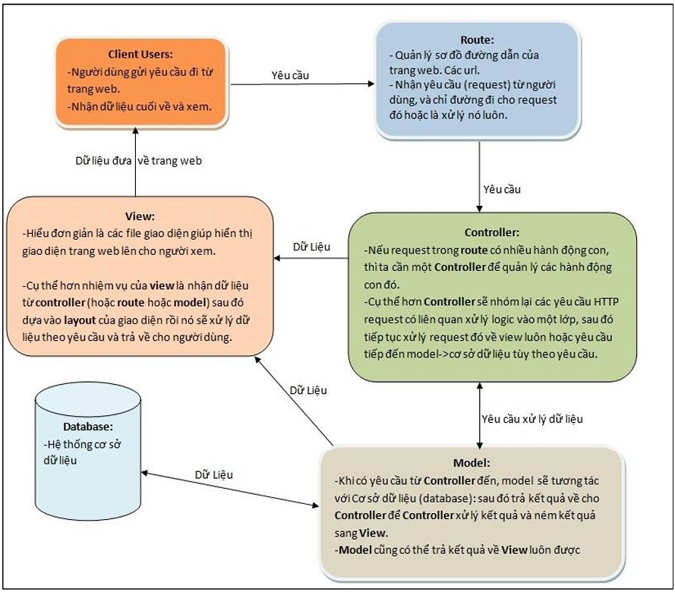

## Tích hợp thanh toán

Để tối ưu hóa trải nghiệm mua sắm trực tuyến cho người dùng, trang web nội thất T&T sẽ tích hợp các phương thức thanh toán điện tử tiện lợi và an toàn như sau:

* Chuyển khoản qua tài khoản ngân hàng: Người dùng sẽ có thể thanh toán bằng cách chuyển khoản từ tài khoản ngân hàng cá nhân của họ. Thông tin tài khoản sẽ được cung cấp trên trang web để người dùng có thể thực hiện thanh toán một cách thuận tiện.
* Ví MoMo: MoMo là một trong những ví điện tử phổ biến nhất tại Việt Nam. Người dùng có thể sử dụng ứng dụng MoMo để thực hiện thanh toán nhanh chóng và tiện lợi trên trang web của chúng tôi. Thanh toán qua MoMo giúp tiết kiệm thời gian và đảm bảo tính bảo mật cho giao dịch.
* VNPay: VNPay là một hệ thống thanh toán trực tuyến an toàn và tin cậy. Chúng tôi sẽ tích hợp VNPay vào trang web để người dùng có thể thanh toán bằng thẻ ngân hàng hoặc các phương thức thanh toán khác được hỗ trợ bởi VNPay.

## Mã hóa mật khẩu

Để đảm bảo tính bảo mật của dữ liệu người dùng, trang web nội thất T&T sẽ sử dụng ASP.NET Core Identity Framework để mã hóa mật khẩu. ASP.NET Core Identity là một framework được xây dựng sẵn cho việc quản lý và xác thực người dùng trong ứng dụng web ASP.NET Core.

Khi người dùng đăng ký tài khoản mới trên trang web, mật khẩu của họ sẽ được mã hóa bằng cách sử dụng các thuật toán mã hóa mạnh mẽ như bcrypt hoặc PBKDF2. Nhờ vào việc mã hóa này, mật khẩu của người dùng sẽ được lưu trữ dưới dạng không thể đọc được ngay cả đối với người quản trị hệ thống.

Khi người dùng đăng nhập vào trang web, ASP.NET Core Identity sẽ tự động so sánh mật khẩu đã mã hóa với mật khẩu nhập vào và xác thực người dùng nếu mật khẩu đúng. Điều này giúp bảo vệ thông tin cá nhân của người dùng trên trang web một cách hiệu quả nhất.

Tích hợp ASP.NET Core Identity Framework và việc mã hóa mật khẩu sẽ giúp trang web nội thất T&T đảm bảo tính bảo mật cao và an toàn cho dữ liệu người dùng.

# PHÂN TÍCH THIẾT KẾ

## Khảo sát hệ thống

### Khảo sát thực tế

* Tìm hiểu các công nghệ hiện tại của trang web, bao gồm hệ thống máy chủ, cơ sở dữ liệu và các công nghệ backend/fontend đang được sử dụng.
* Đánh giá về hiệu suất của trang web, bao gồm thời gian tải trang, độ ổn định của hệ thống và khả năng mở rộng.
* Phân tích dữ liệu về lượng truy cập, lượt xem sản phẩm và các hoạt động mua bán trên web để hiểu rõ hơn về hành vi người dùng.

### Khảo sát người dùng

* Tiến hành các cuộc khảo sát, phỏng vấn trực tuyến để thu thập thông tin về nhu cầu và mong muốn của người dùng trong khi mua sắm nội thất trực tuyến.
* Quan sát và phân tích hành vi của người dùng trên trang web, bao gồm cách người dùng tìm kiếm, lựa chọn sản phẩm, hoàn tất giao dịch.
* Đánh giá độ hài lòng và phản hồi từ phía người dùng về trải nghiệm mua sắm trên trang web, bao gồm các vấn đề mà họ gặp phải và các tính năng mà họ mong muốn được cải thiện hoặc muốn thêm vào.

### Các yêu cầu chức năng

#### Xác định các tác nhân

Đề tài gồm 3 tác nhân chính

* Khách vãng lai
* Khách hàng
* Người quản trị

#### Các yêu cầu chức năng

* Khách vãng lai:
* Xem thông tin
* Tìm kiếm thông tin
* Yêu cầu hỗ trợ
* Đăng ký tài khoản thành viên
* Khách hàng:
* Đăng nhập
* Cập nhật thông tin cá nhân
* Tạo giỏ hàng
* Cập nhật giỏ hàng
* Đặt hàng
* Hủy đơn
* Theo dõi đơn hàng
* Đánh giá phản hồi
* Người quản trị:
* Thống kê
* Quản lý tài khoản, sản phẩm, đơn hàng
* Upload sản phẩm

### Sơ đồ Use-case

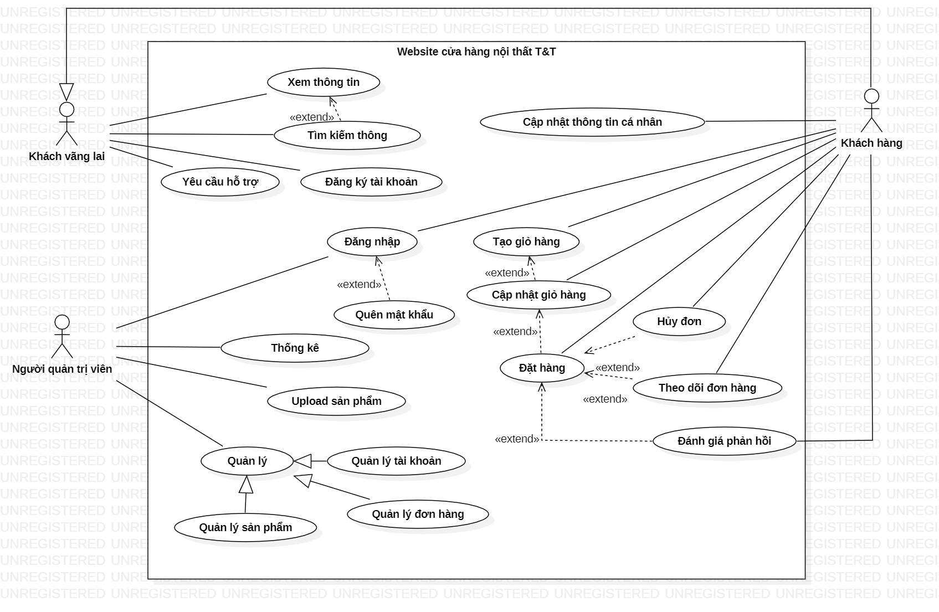

### Kịch bản cho Use-case

#### Usecase Xem thông tin, Tìm kiếm thông tin

|  |  |
| --- | --- |
| **Scenario** | |
| **Usecase name** | Xem thông tin, tìm kiếm thông tin |
| **Description** | Người dùng muốn tìm kiếm các thông tin và xem các thông tin về đồ nội thất có trên hệ thống |
| **Actors** | Khách vãng lai, Khách hàng |
| **Input** | Danh sách sản phẩm nội thất, Thông tin tìm kiếm |
| **Output** | Thông tin các nội dung người dùng muốn xem và danh sách nội dung tìm kiếm được |
| **Basic flow** | 1. Người dùng(Actor) truy cập web – Bắt đầu usecase 2. Actor nhập thông tin muốn tìm kiếm 3. Actor nhấn “Enter” để tìm kiếm 4. Actor xem thông tin đã tìm kiếm – Kết thúc uscase |
| **Exception flow** | Người dùng tìm kiếm thông tin không có trên hệ thống 🡪 Usecse thất bại |

Bảng 5. 1: Usecase Xem thông tin, Tìm kiếm thông tin

#### Usecase Yêu cầu hỗ trợ

|  |  |
| --- | --- |
| **Scenario** | |
| **Usecase name** | Yêu cầu hỗ trợ |
| **Description** | Người dùng muốn hỗ trợ các thông tin về sản phẩm, vận chuyển, bảo hành,… |
| **Actors** | Khách vãng lai, Khách hàng |
| **Input** | Thông tin cần hỗ trợ:   * Họ tên * Email * Số điện thoại * Nội dung cần hỗ trợ * Ảnh |
| **Output** | Thông tin các nội dung cần hỗ trợ cho người dùng |
| **Basic flow** | 1. Người dùng(Actor) truy cập web – Bắt đầu usecase 2. Actor thực hiện một trong các cách sau để yêu cầu hỗ trợ:  * Actor di chuyển đến cuối trang web hoặc chọn liên hệ trên thanh header 🡪 nhập các thông tin cần thiết 🡪 Chọn button “Gửi yêu cầu” 🡪 Thông tin sẽ được gửi về email của người dùng 🡪 Kết thúc usecase * Actor cick vào icon Chat có trên trang web để bắt đầu trò chuyện với người hỗ trợ 🡪 Nhập thông tin cần hỏi 🡪 Thông tin sẽ được phản hồi trên hệ thống 🡪 Kết thúc usecase |
| **Exception flow** | Người dùng hỏi các thông tin không có trên hệ thống 🡪 Usecse thất bại |

Bảng 5. 2: Usecase Yêu cầu hỗ trợ

#### Usecase Đăng ký tài khoản

|  |  |
| --- | --- |
| **Scenario** | |
| **Usecase name** | Đăng ký tài khoản |
| **Description** | Người dùng đăng ký tài khoản để trở thành khách hàng của hệ thống 🡪 bắt đầu thực hiện các chức năng có trên hệ thống |
| **Actors** | Khách vãng lai |
| **Input** | Thông tin đăng ký:   * Họ tên * Email * Mật khẩu * Tỉnh/thành * Quận/huyện * Phường/Xã * Địa chỉ |
| **Output** | Khách hàng đăng ký thành công 🡪 trỏ đến trang đăng nhập |
| **Basic flow** | 1. Khách vãng lai(Actor) cilck vào icon Đăng nhập🡪 Tại trang đăng nhập 🡪 Cick vào “Tạo tải khoản” 2. Tại trang đăng ký nhập các thông tin cần đăng ký 3. Sau khi nhập các thông tin chọn button “Đăng ký” |
| **Exception flow** | Người dùng sử dụng Email bị trùng lặp 🡪 Usecse thất bại |

Bảng 5. 3: Usecase Đăng ký tài khoản

#### Usecase Đăng nhập

|  |  |
| --- | --- |
| **Scenario** | |
| **Usecase name** | Đăng nhập tài khoản |
| **Description** | Người dùng đăng nhập tài khoản để thực hiện các chức năng của hệ thống |
| **Actors** | Khách hàng |
| **Input** | Thông tin đăng nhập:   * Email * Mật khẩu |
| **Output** | Khách hàng nhập thành công 🡪 trỏ đến trang chủ phân quyền |
| **Basic flow** | 1. Khách hàng(Actor) cilck vào icon Đăng nhập🡪 Tại trang đăng nhập 🡪 nhập các thông tin cần đăng nhập 2. Sau khi nhập các thông tin chọn button “Đăng nhập” |
| **Exception flow** | Người dùng sử dụng Email hoặc mật khẩu không chính xác🡪 Usecse thất bại |

Bảng 5. 4: Usecase Đăng hập

#### Usecase Quên mật khẩu

|  |  |
| --- | --- |
| **Scenario** | |
| **Usecase name** | Quên mật khẩu |
| **Description** | Người dùng quên mật khẩu cần lấy lại mật khẩu để đăng nhập hệ thống |
| **Actors** | Khách hàng |
| **Input** | * Email * Mật khẩu mới |
| **Output** | Khách hàng lấy lại mật khẩu thành công 🡪 trỏ đến trang đăng nhập |
| **Basic flow** | 1. Khách hàng(Actor) cilck vào icon Đăng nhập🡪 Tại trang đăng nhập 🡪 cick vào “Quên mật khẩu” 2. Nhập mã xác nhận được gửi vào Email 🡪 Chọn button “Next” 3. Nhập mật khẩu mới và xác nhận lại mật khẩu 🡪 Chọn button “Next” 🡪Usecase kết thúc |
| **Exception flow** | Người dùng nhập Email không chính xác🡪 Usecse thất bại |

Bảng 5. 5: Usecase Quên mật khẩu

#### Usecase Cập nhật thông tin cá nhân

|  |  |
| --- | --- |
| **Scenario** | |
| **Usecase name** | Cập nhật thông tin cá nhân |
| **Description** | Người dùng muốn sửa các thông tin cá nhân hoặc thêm mới thông tin |
| **Actors** | Khách hàng |
| **Input** | Các thông tin cần thêm mới hoặc các thông tin cần sửa |
| **Output** | Khách hàng cập nhật thông tin cá nhân thành công |
| **Basic flow** | 1. Khách hàng(Actor) cilck vào icon Người dùng🡪 Tại trang cá nhân chỉnh sửa hoặc thêm các thông tin cần cập nhật 2. Sau khi thêm các thông tin, cập nhật các thông tin🡪 Chọn button “Cập nhật” 🡪Usecase kết thúc |
| **Exception flow** |  |

Bảng 5. 6: Usecase Cập nhật thông tin cá nhân

#### Usecase Tạo giỏ hàng, Cập nhật giỏ hàng

|  |  |
| --- | --- |
| **Scenario** | |
| **Usecase name** | Tạo giỏ hàng, Cập nhật giỏ hàng |
| **Description** | Khách hàng tạo giỏ hàng để lưu lại các sản phẩm muốn đặt  Khách hàng cập nhật giỏ hàng sau khi tạo giỏ hàng khi muốn thay sản phẩm, số lượng các mặt hàng có trong giỏ hàng |
| **Actors** | Khách hàng |
| **Input** | Danh sách các sản phẩm |
| **Output** | Tạo giỏ hàng thành công các sản phẩm được thêm vào giỏ hàng có thể thêm, sửa, xóa các sản phẩm có trong giỏ hàng |
| **Basic flow** | 1. Khách hàng( actor) truy cập vào trang chủ– Bắt đầu usecase 2. Actor vào mục tìm kiếm để tìm sản phẩm 3. Actor chọn một trong các cách sau để thêm sản phẩm vào giỏ hàng:  * Actor xem các sản phẩm có trong mục tìm kiếm 🡪 muốn thêm sản phẩm vào giỏ hàng click button “Thêm vào giỏ” để thêm sản phẩm vào giỏ hàng. * Actor chọn sản phẩm có trong trang chủ click button “Thêm vào giỏ” để thêm sản phẩm vào giỏ hàng. * Actor chọn vào danh mục sản phẩm🡪 chọn sản phẩm muốn thêm vào giỏ hàng🡪click button “Thêm vào giỏ” để thêm sản phẩm vào giỏ hàng.  1. Actor muốn xem giỏ hàng click vào icon giỏ hàng ở header để truy cập vào giỏ hàng của mình 2. Actor truy cập vào giỏ hàng thành công tại giỏ hàng tiến hành cập nhật giỏ hàng– Kết thúc usecase |
| **Exception flow** |  |

Bảng 5. 7: Usecase Tạo giỏ hàng, Cập nhật giỏ hàng

#### Usecase Đặt hàng

|  |  |
| --- | --- |
| **Scenario** | |
| **Usecase name** | Đặt hàng |
| **Description** | Khách muốn đặt sản phẩm thông qua web từ các danh sách đã thêm vào giỏ hàng từ trước hoặc đặt ngay sản phẩm tại giao diện sản phẩm được hiển thị |
| **Actors** | Khách hàng |
| **Input** | Danh sách sản phẩm  Đã tồn tại 1 giỏ hàng chứa các sản phẩm đã được chọn từ danh sách mặt hàng có trên hệ thống |
| **Output** | Hệ thống thông báo đã đặt hàng thành công |
| **Basic flow** | 1. Khách hàng( actor) truy cập vào trang chủ – Bắt đầu usecase 2. Actor có thể đặt hàng bằng 2 cách sau:  * Actor click vào icon giỏ hàng: * Click button “CHECKOUT”🡪 đưa đến giao diện thanh toán * Actor có thể click button “XEM GIỎ HÀNG” 🡪 đưa đến giao diện giỏ hàng 🡪 click sao chép mã giảm giá(nếu có) và dán mã vào phần mã giảm giá 🡪 click button “ĐẶT HÀNG” 🡪 đưa đến giao diện thanh toán * Actor chọn vào sản phẩm muốn mua ở phần chi tiết sản phẩm 🡪 click button “MUA NGAY” 🡪 đưa đến giao diện thanh toán  1. Actor tại giao diện thanh toán actor xem các thông tin đơn hàng và chỉnh sửa thông tin giao hàng (nếu khách hàng có thay đổi thông tin)🡪click chọn phương thức thanh toán 🡪 actor xác nhận đặt hàng click button “ HOÀN TẤT ĐƠN HÀNG” 2. Hệ thống kiểm tra đơn hàng thành công 🡪 hiển thị thông báo – Kết thúc usecase |

Bảng 5. 8: Usecase Đặt hàng

#### Usecase Hủy đơn

|  |  |
| --- | --- |
| **Scenario** | |
| **Usecase name** | Hủy đơn |
| **Description** | Khách hàng muốn hủy đơn hàng sau khi đã đặt hàng |
| **Actors** | Khách hàng |
| **Input** | Danh sách sản phẩm đã được đặt hàng thành công |
| **Output** | Khách hàng hủy đơn hàng thành công |
| **Basic flow** | 1. Khách hàng(Actor) cilck vào icon Người dùng🡪 Tại trang cá nhân click vào mục “Đơn hàng” 2. Khách hàng chọn vào đơn hàng muốn hủy click button “ HỦY ĐƠN HÀNG” để hủy đơn 3. Xuất hiện thông báo và nhập lý do hủy đơn hàng 🡪 click button “CONFIRM CANCELLATION” 🡪 Đơn hàng được hủy thành công - Kết thúc usecse |
| **Exception flow** |  |

Bảng 5. 9: Usecase Hủy đơn

#### Usecase Theo dõi đơn hàng

|  |  |
| --- | --- |
| **Scenario** | |
| **Usecase name** | Theo dõi đơn hàng |
| **Description** | Khách hàng muốn theo dõi đơn hàng sau khi đặt hàng thành công |
| **Actors** | Khách hàng |
| **Input** | Danh sách sản phẩm đã được đặt hàng thành công |
| **Output** | Khách hàng theo dõi đơn hàng thành công |
| **Basic flow** | 1. Khách hàng(Actor) cilck vào icon Người dùng🡪 Tại trang cá nhân click vào mục “Đơn hàng” 2. Khách hàng theo dõi đơn hàng đã đặt - Kết thúc usecse |
| **Exception flow** |  |

Bảng 5. 10: Usecase Theo dõi đơn hàng

#### Usecase Đánh giá phản hồi

|  |  |
| --- | --- |
| **Scenario** | |
| **Usecase name** | Đánh giá phản hồi |
| **Description** | Khách hàng sau khi mua hàng muốn đánh giá sản phẩm mình đã mua |
| **Actors** | Khách hàng |
| **Input** | Thông tin đánh giá |
| **Output** | Khách hàng đánh giá sản phẩm thành công |
| **Basic flow** | 1. Khách hàng click vào sản phẩm đã mua 🡪 tại phần chi tiết sản phẩm click vào phần “Đánh giá” 🡪 click button “Gửi nhận xét” 2. Khách hàng nhập thông tin cần đánh giá 🡪 click button “Gửi” – Kết thúc usecase |
| **Exception flow** |  |

Bảng 5. 11: Usecase Đánh giá phản hồi

#### Usecase Thống kê

|  |  |
| --- | --- |
| **Scenario** | |
| **Usecase name** | Thống kê |
| **Description** | Người quản trị muốn xem thống kê các thông tin của trang web |
| **Actors** | Người quản trị |
| **Input** | Các thống kê của hệ thống |
| **Output** | Người quản trị xem được các thống kê của trang web |
| **Basic flow** | 1. Người quản trị(Actor) truy cập vào trang web – truy cập vào trang Admin – click chọn “Dashboard” để bắt đầu xem thống kê 2. Người quản trị xem các biểu đồ thống kê có trên hệ thống 3. Người quản trị phản hồi những yêu cầu hỗ trợ/ tư vấn của khách hàng tại Boxchat:  * Chọn icon “Tin nhắn” 🡪 chọn tin nhắn muốn phản hồi 🡪 Trả lời tin nhắn * Trả lời ngay trên trang bằng cách trả lời boxchat ở trang “Dashboard” |
| **Exception flow** |  |

Bảng 5. 12: Usecase Thống kê

#### Usecase Quản lý người dùng

|  |  |
| --- | --- |
| **Scenario** | |
| **Usecase name** | Quản lý người dùng |
| **Description** | Người quản trị muốn tìm kiêm, lọc, xem, cập nhật thông tin người dùng hệ thống |
| **Actors** | Người quản trị |
| **Input** | Thông tin người dùng hệ thống |
| **Output** | Thành công xem và cập nhật thông tin người dùng |
| **Basic flow** | 1. Người quản trị(Actor) truy cập vào trang web – truy cập vào trang Admin – click chọn “Management” – click chọn mục “User” để đi tới trang quản lý người dùng 2. Tại trang Quản lý người dùng  * Muốn tìm kiếm: Người quản trị nhập từ khóa tìm kiếm và ấn Enter * Muốn lọc: Người quản trị lọc thông tin người dùng theo địa chỉ (Tỉnh thành, quận huyện) * Muốn vô hiệu tài khoản người dùng: Người quản trị chọn icon “Remove” tại dòng dữ liệu * Muốn cập nhật thông tin: Người quản trị chọn icon “Edit” tại dòng dữ liệu – nhập và chọn lại các thông tin muốn thay đổi – click “Cập nhật” để lưu |
| **Exception flow** |  |

Bảng 5. 13: Usecase Quản lý người dùng

#### Usecase Quản lý sản phẩm

|  |  |
| --- | --- |
| **Scenario** | |
| **Usecase name** | Quản lý sản phẩm |
| **Description** | Người quản trị muốn thêm sản phẩm mới hoặc tìm kiếm, lọc, xem, cập nhật thông tin sản phẩm đã có |
| **Actors** | Người quản trị |
| **Input** | Thông tin sản phẩm có trên hệ thống |
| **Output** | Thành công xem và cập nhật thông tin sản phẩm  Thành công thêm một sản phẩm mới |
| **Basic flow** | 1. Người quản trị(Actor) truy cập vào trang web – truy cập vào trang Admin – click chọn “Management” – click chọn “Product List” để đi tới trang quản lý sản phẩm 2. Tại trang Quản lý sản phẩm  * Muốn tìm kiếm: Người quản trị nhập từ khóa tìm kiếm và ấn Enter * Muốn lọc: Người quản trị lọc thông tin sản phẩm theo danh mục, đơn giá, nhà sản xuất * Muốn xóa: Người quản trị chọn icon “Remove” * Muốn cập nhật thông tin: * Người quản trị chọn icon “Edit” * Người quản trị nhập và chọn lại những thông tin muốn thay đổi * Chọn “Save product” để lưu sản phẩm * Muốn thêm sản phẩm mới: * Người quản trị chọn “ + New Product” * Tại giao diện Thêm sản phẩm mới, người quản trị nhập và chọn đầy đủ các thông tin yêu cầu * Người quản trị chọn “Save product” để lưu sản phẩm |

Bảng 5. 14: Usecase Quản lý sản phẩm

#### Usecase Quản lý đơn hàng

|  |  |
| --- | --- |
| **Scenario** | |
| **Usecase name** | Quản lý đơn hàng |
| **Description** | Người quản trị muốn tìm kiếm, lọc, xem thông tin và cập nhật tình trạng đơn |
| **Actors** | Người quản trị |
| **Input** | Thông tin đơn hàng trên hệ thống |
| **Output** | Thành công xem và cập nhật tình trạng đơn hàng |
| **Basic flow** | 1. Người quản trị(Actor) truy cập vào trang web – truy cập vào trang Admin – click chọn “Management” – click chọn mục “Orders” để đi tới trang quản lý đơn hàng 2. Tại trang Quản lý đơn hàng  * Muốn tìm kiếm: Người quản trị nhập từ khóa tìm kiếm và ấn Enter * Muốn lọc: Người quản trị lọc thông tin đơn hàng theo tình trạng đơn hàng hoặc tình trạng thanh toán * Muốn cập nhật thông tin: Người quản trị click vào tình trạng đơn hàng tại dòng dữ liệu để thay đổi (Processing– Shipped– Delivered– Returned) * Muốn xem chi tiết đơn hàng: * Người quản trị chọn nút“ View” tại dòng dữ liệu * Chi tiết đơn hàng được hiển thị * Người quản trị click “X” để đóng sau khi xem xong chi tiết đơn hàng |
| **Exception flow** |  |

Bảng 5. 15: Usecase Quản lý đơn hàng

### Giao diện

#### Giao diện Trang chủ

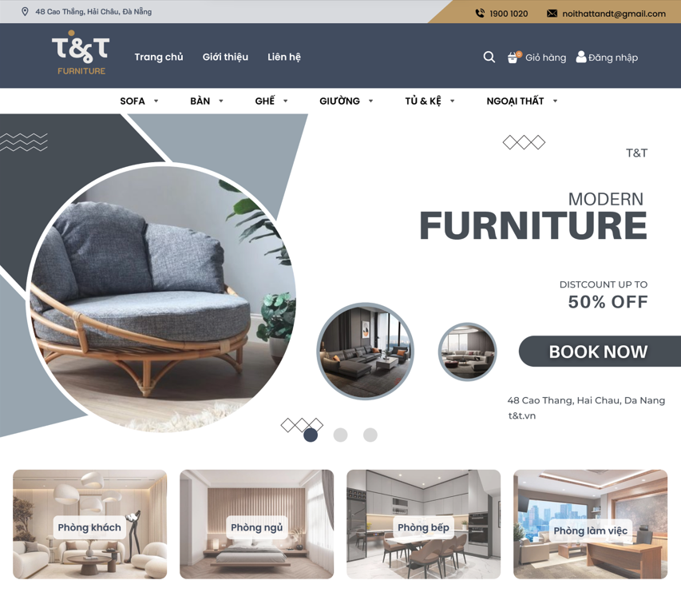

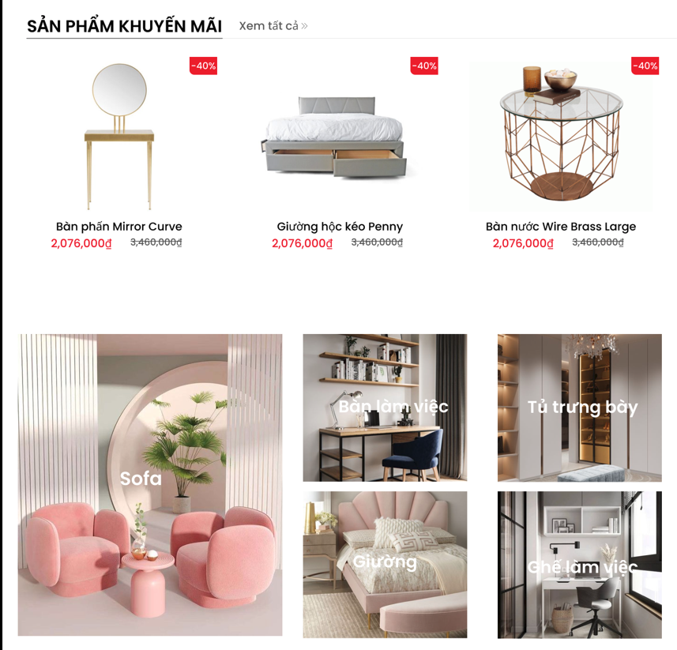

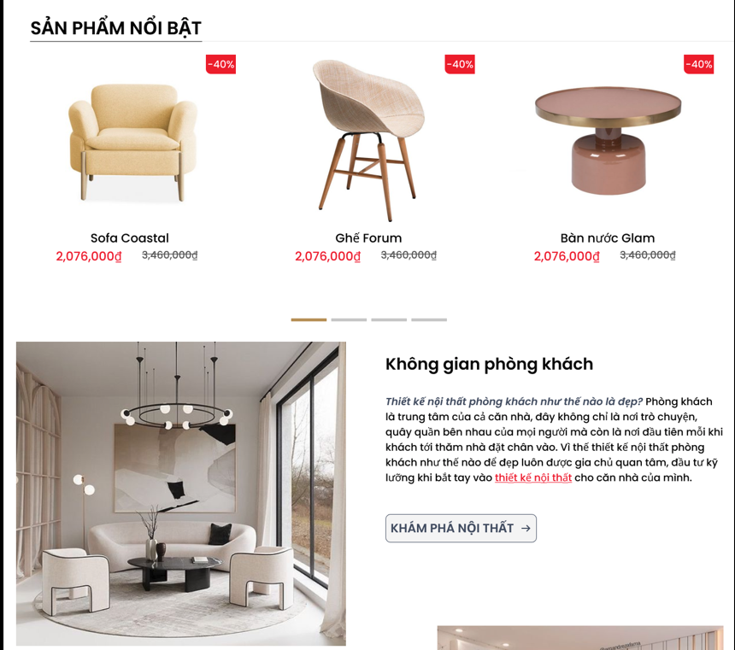

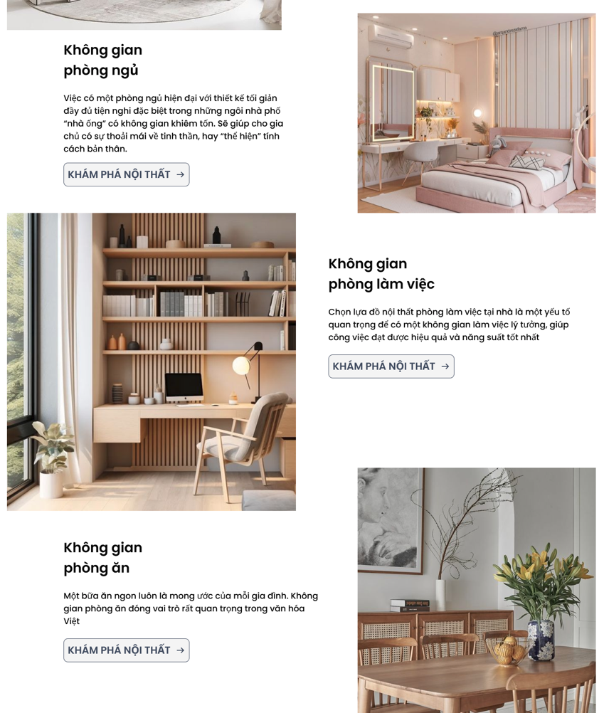

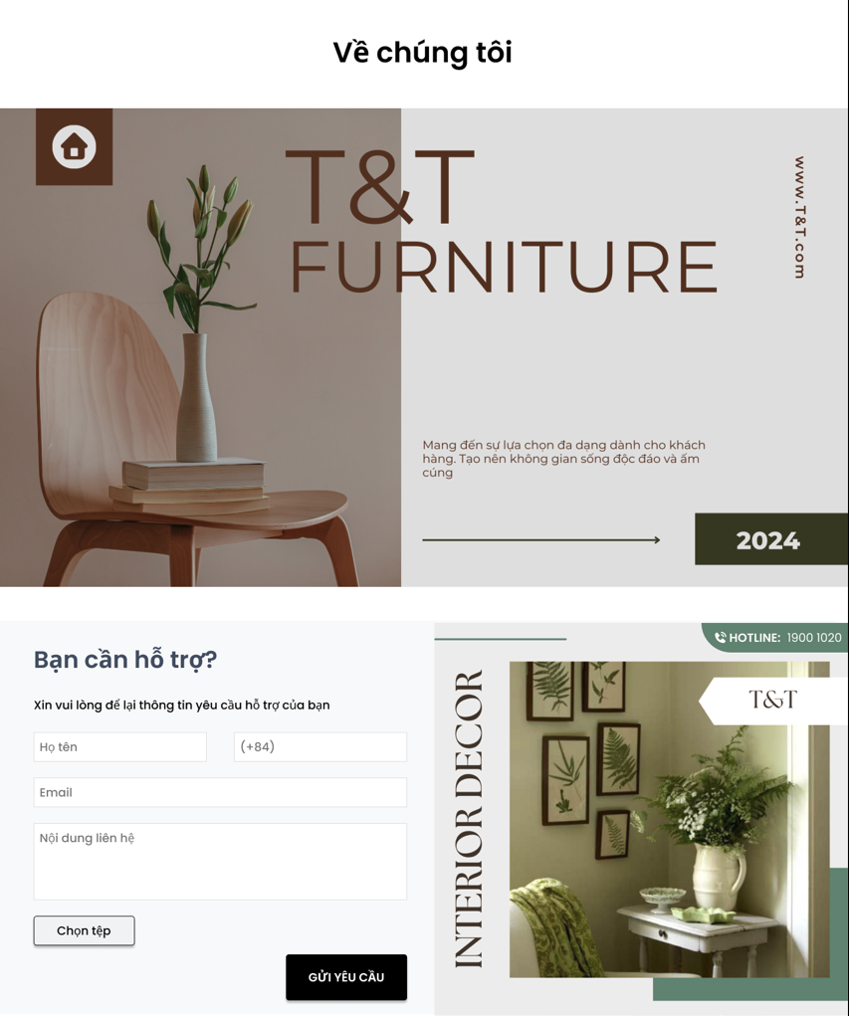

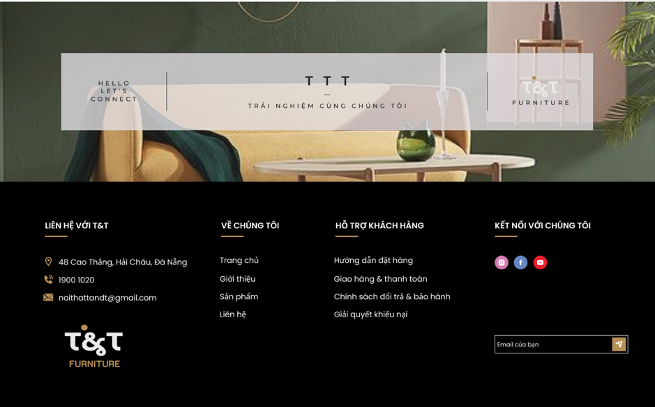

Hình 1. Giao diện Trang chủ

#### *Giao diện Đăng nhập – Đăng ký*

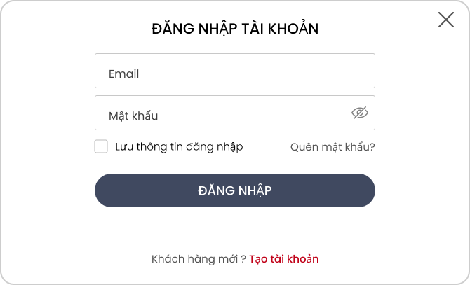

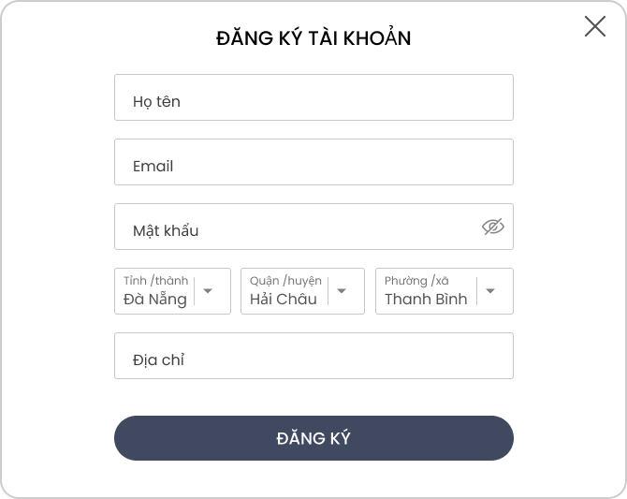

Hình 2. Giao diện Đăng nhập – đăng ký

#### *Giao diện Danh mục sản phẩm*

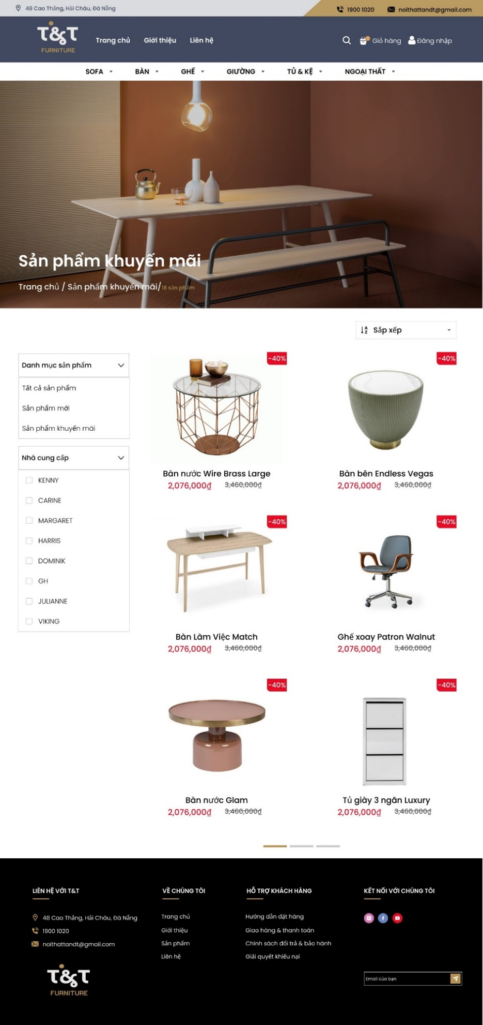

Hình 3. Giao diện Danh mục sản phẩm

#### Giao diện Chi tiết sản phẩm

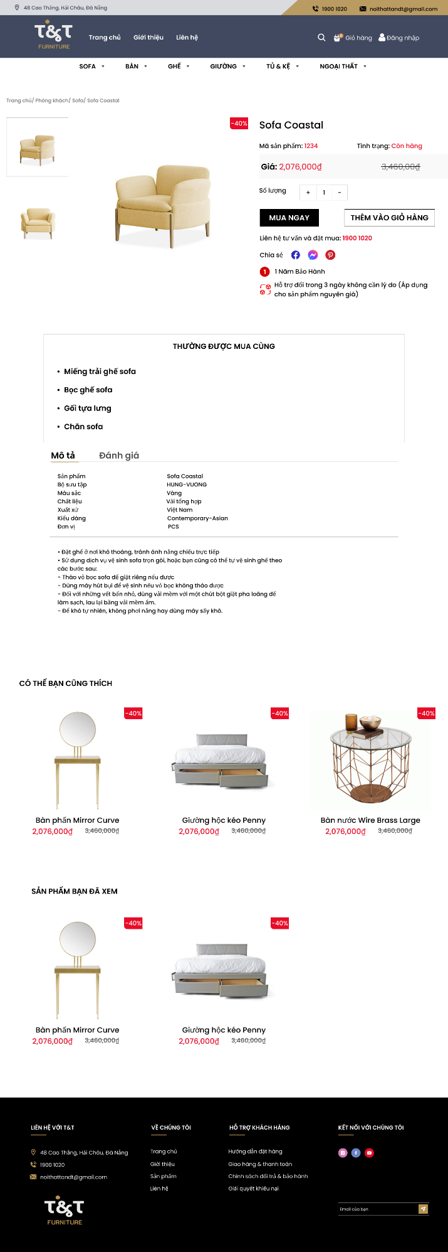

Hình 4. Giao diện Chi tiết sản phẩm

#### Giao diện Chỉnh sửa trang cá nhân

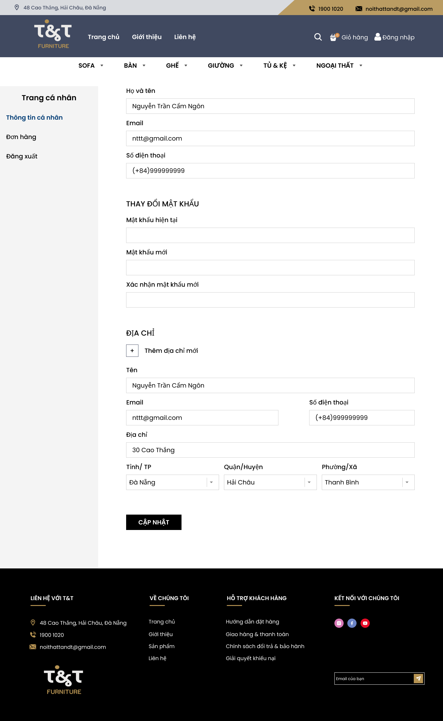

Hình 5. Giao diện Chỉnh sửa trang cá nhân

#### Giao diện Giỏ hàng

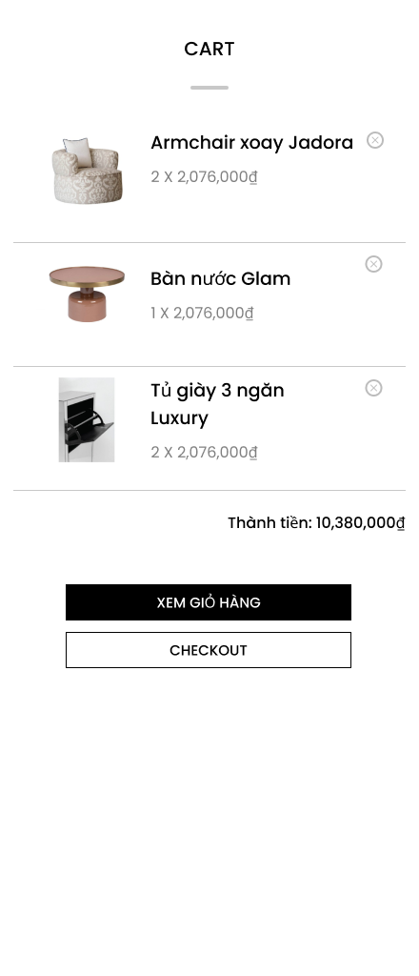

Hình 6. Giao diện Giỏ hàng

#### Giao diện Chi tiết giỏ hàng

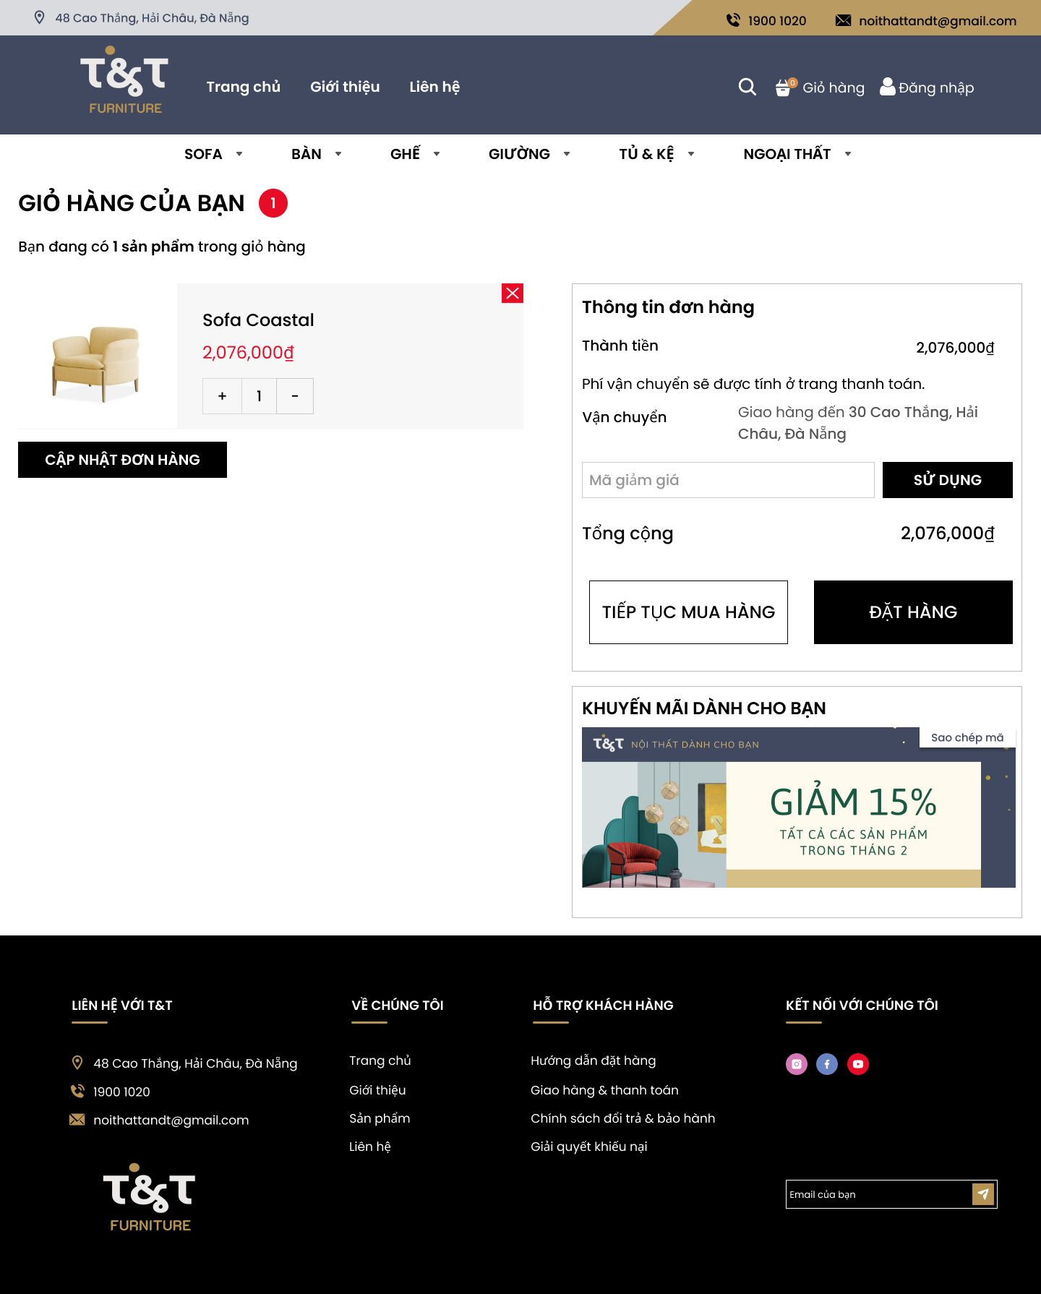

Hình 7. Giao diện Chi tiết giỏ hàng

#### Giao diện Đặt hàng

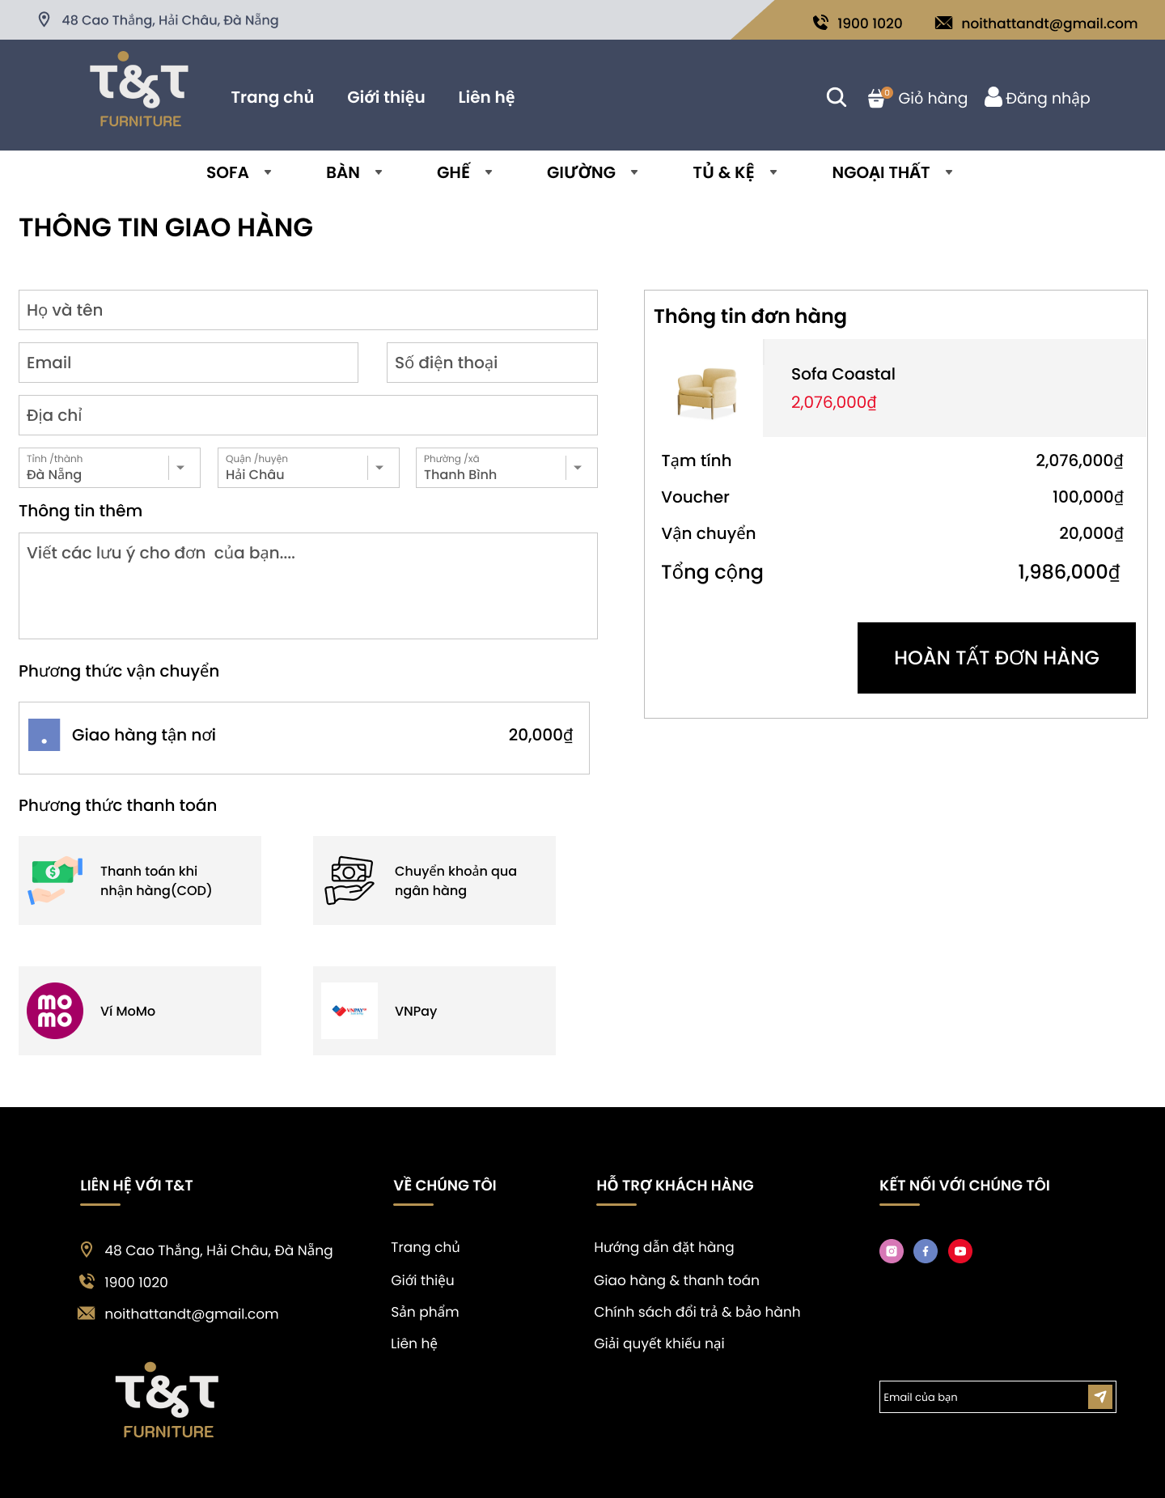

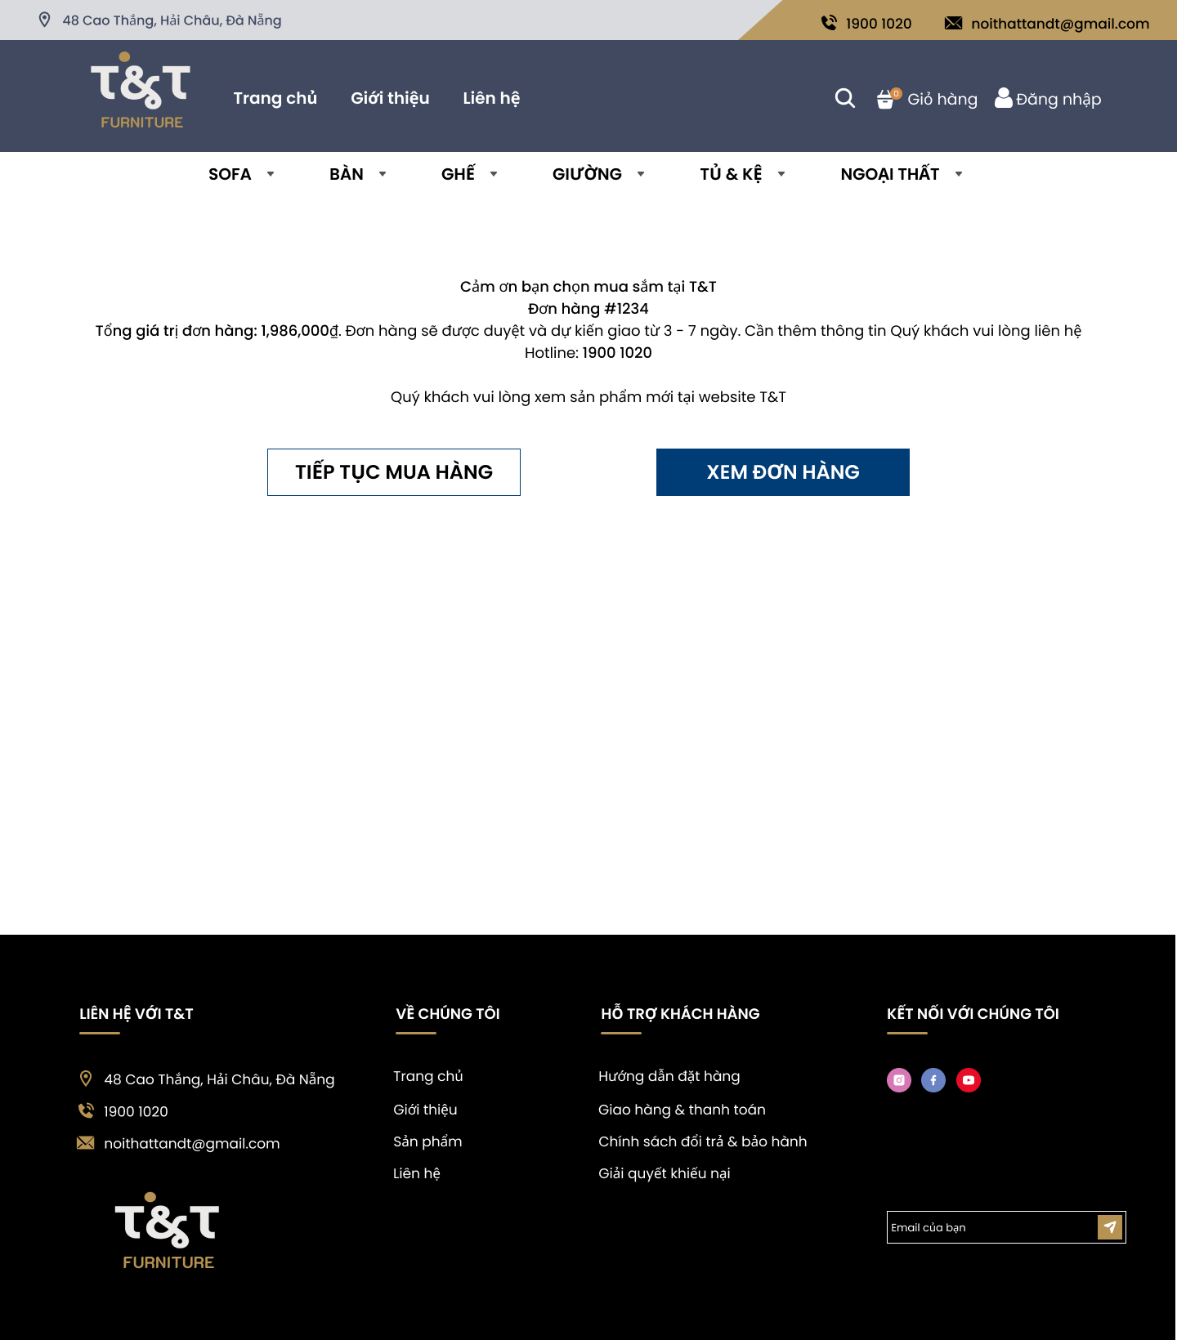

Hình 8. Giao diện Đặt hàng

#### Giao diện ChatBox

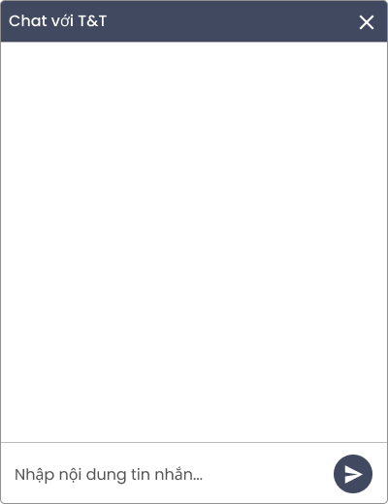

Hình 9. Giao diện ChatBox

#### Giao diện Đánh giá sản phẩm

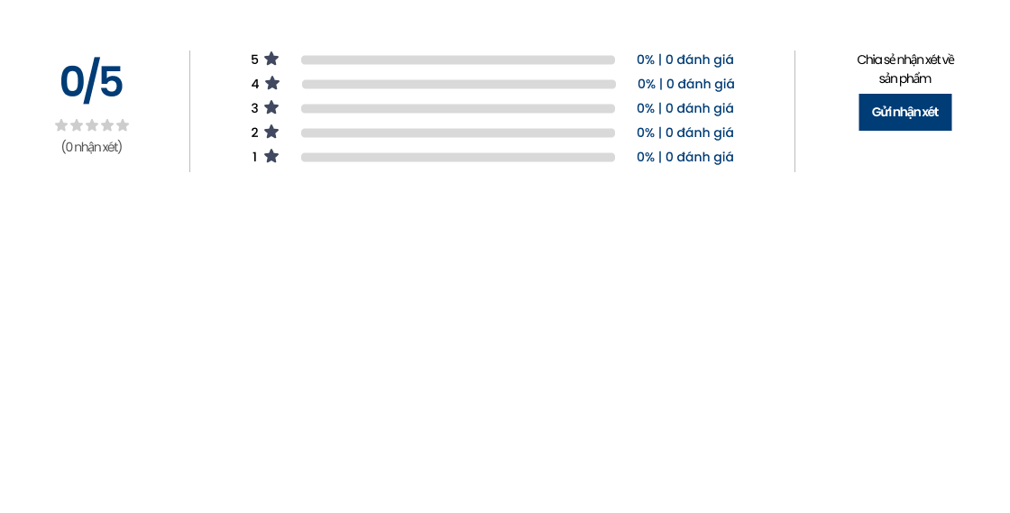

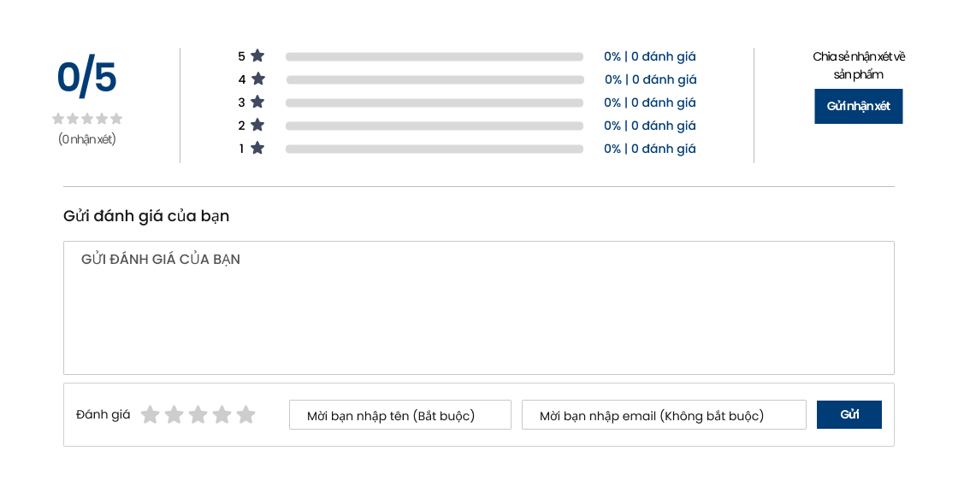

Hình 10. Giao diện Đánh giá

#### Giao diện Hủy đơn hàng – Theo dõi đơn hàng

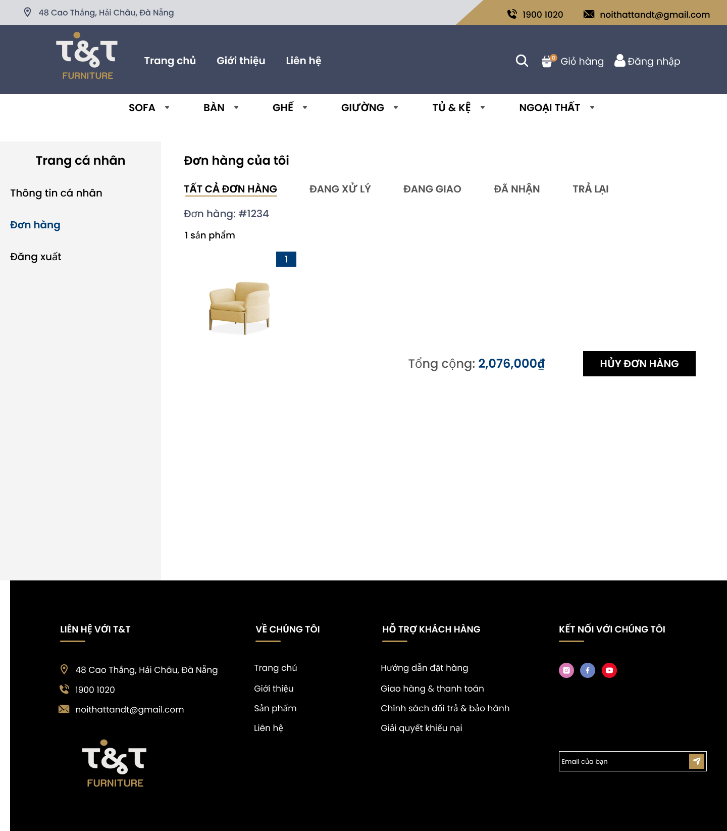

Hình 11. Giao diện Theo dõi đơn hàng

#### Giao diện Thống kê

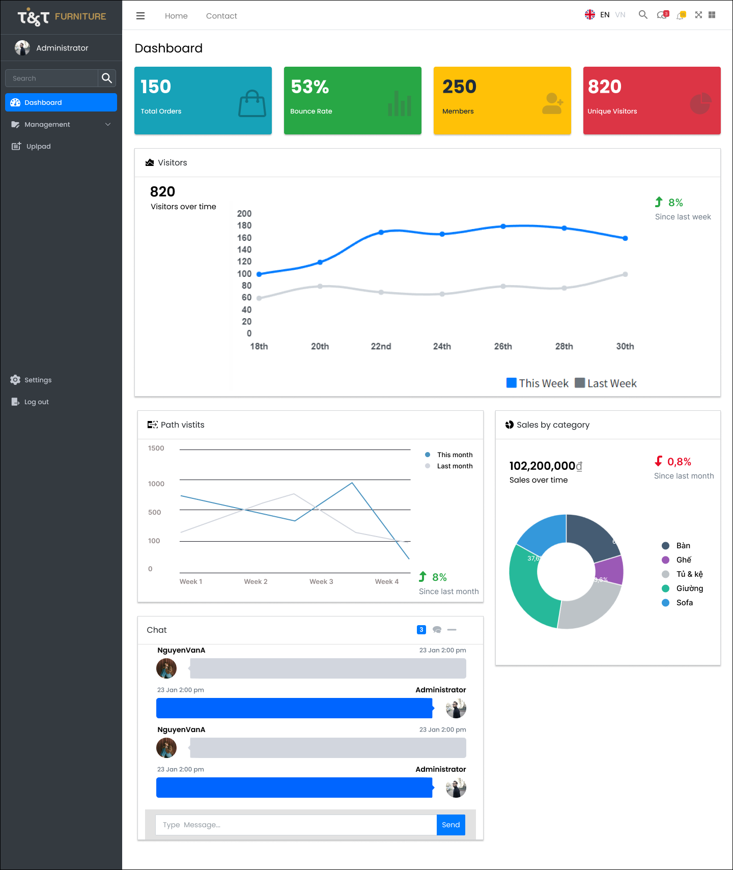

Hình 12. Giao diện Thống kê

#### Giao diện Upload sản phẩm

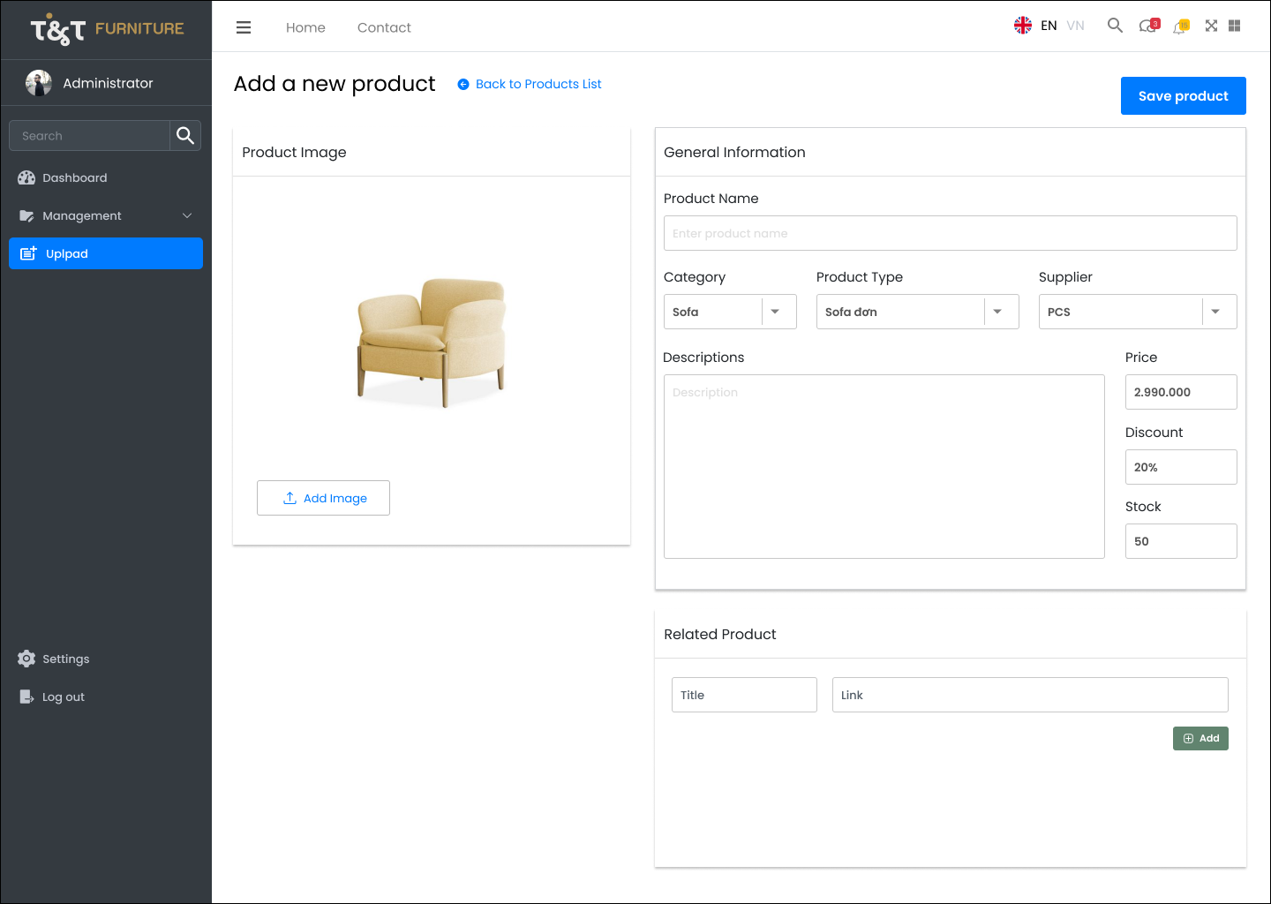

Hình 13. Giao diện Upload sản phẩm

#### Giao diện Edit sản phẩm

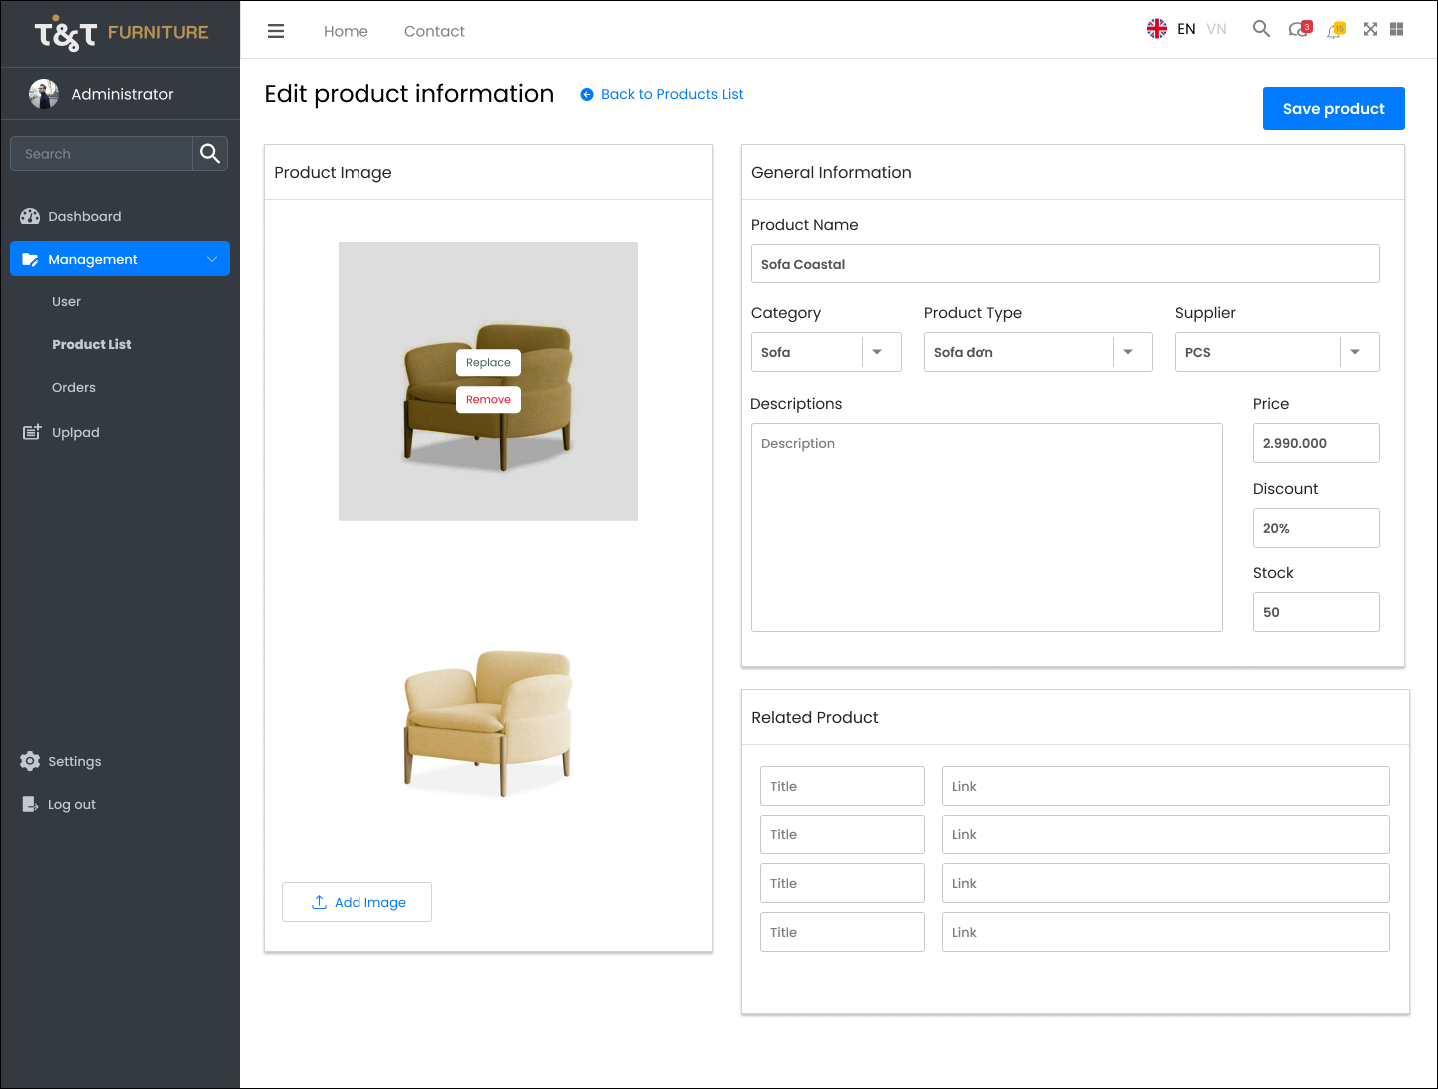

Hình 14. Giao diện Edit sản phẩm

#### Giao diện Quản lý sản phẩm

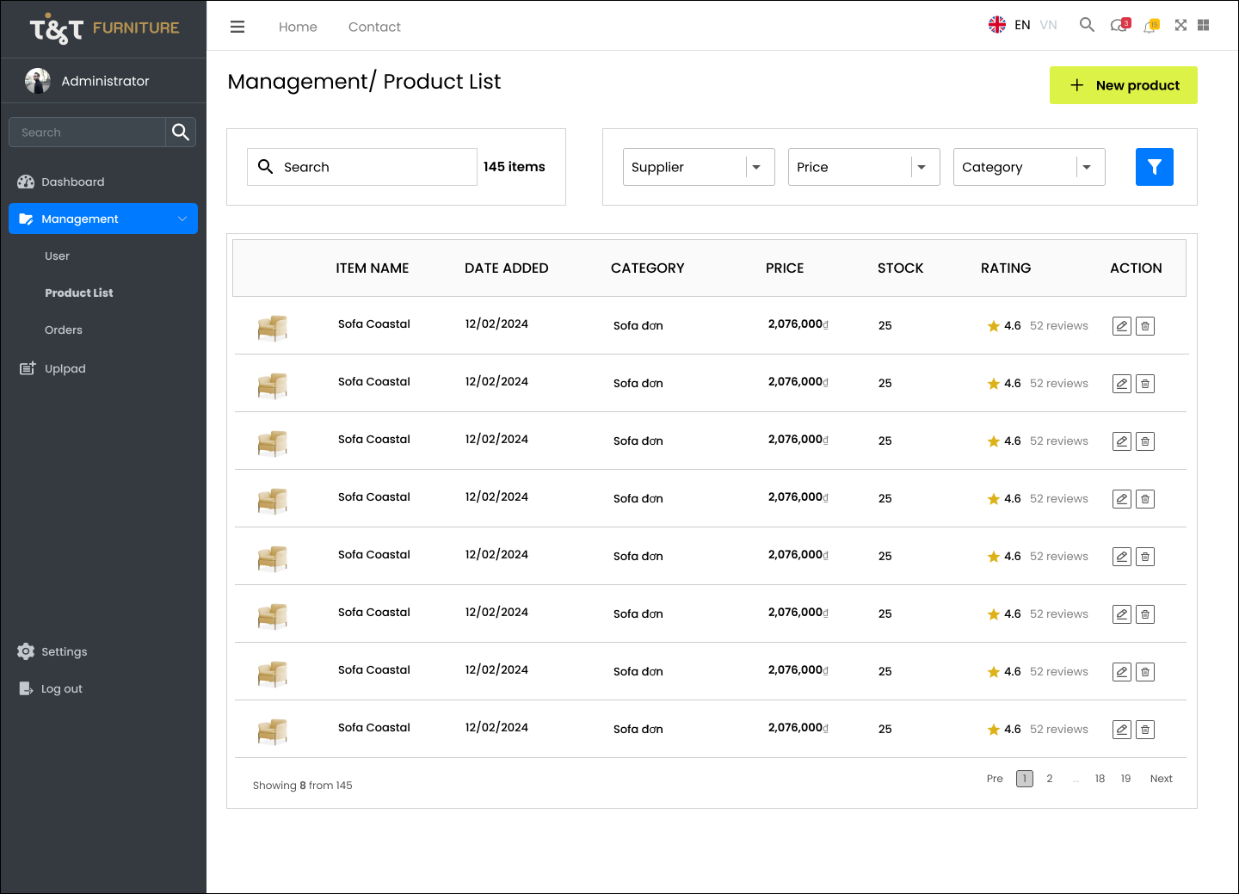

Hình 15. Giao diện Quản lý sản phẩm

#### Giao diện Quản lý người dùng

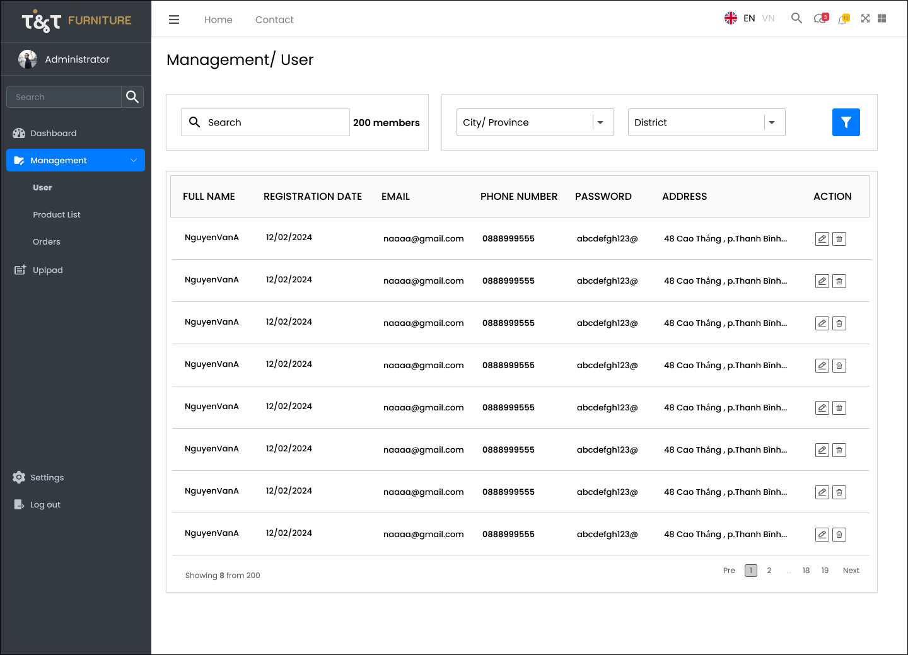

Hình 16. Giao diện Quản lý người dùng

#### Giao diện Quản lý đơn hàng

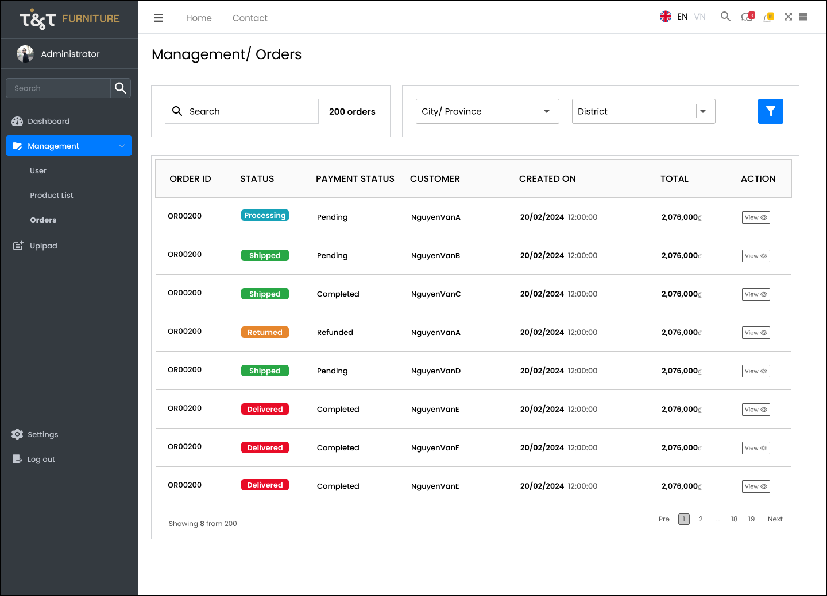

Hình 17. Giao diện Quản lý đơn hàng

#### Giao diện Quản lý chi tiết đơn hàng

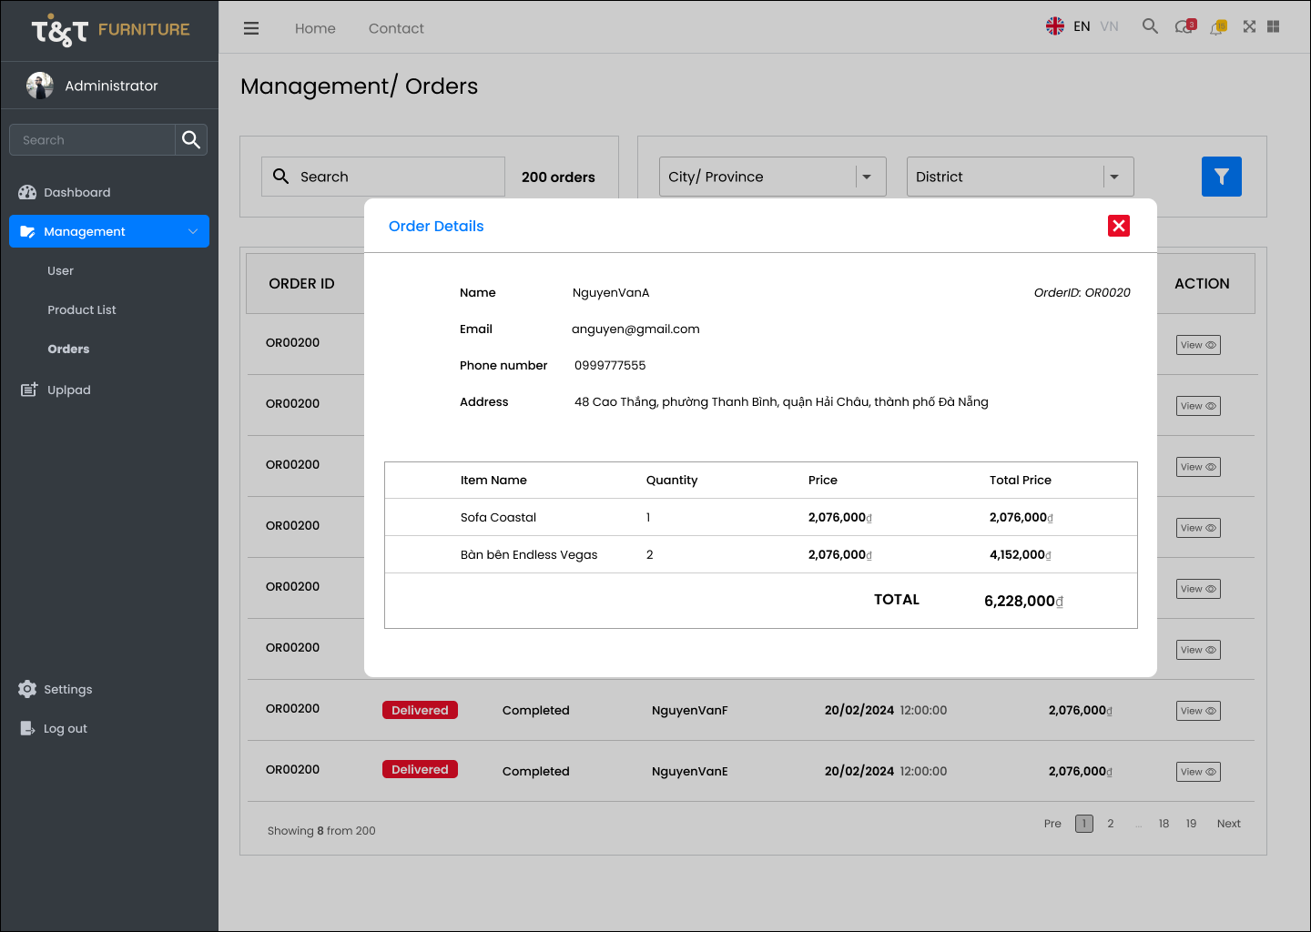

Hình 18. Giao diện Quản lý chi tiết đơn hàng

### Xây dựng sơ đồ hoạt động

#### Sơ đồ hoạt động Tìm kiếm - xem thông tin - yêu cầu hỗ trợ

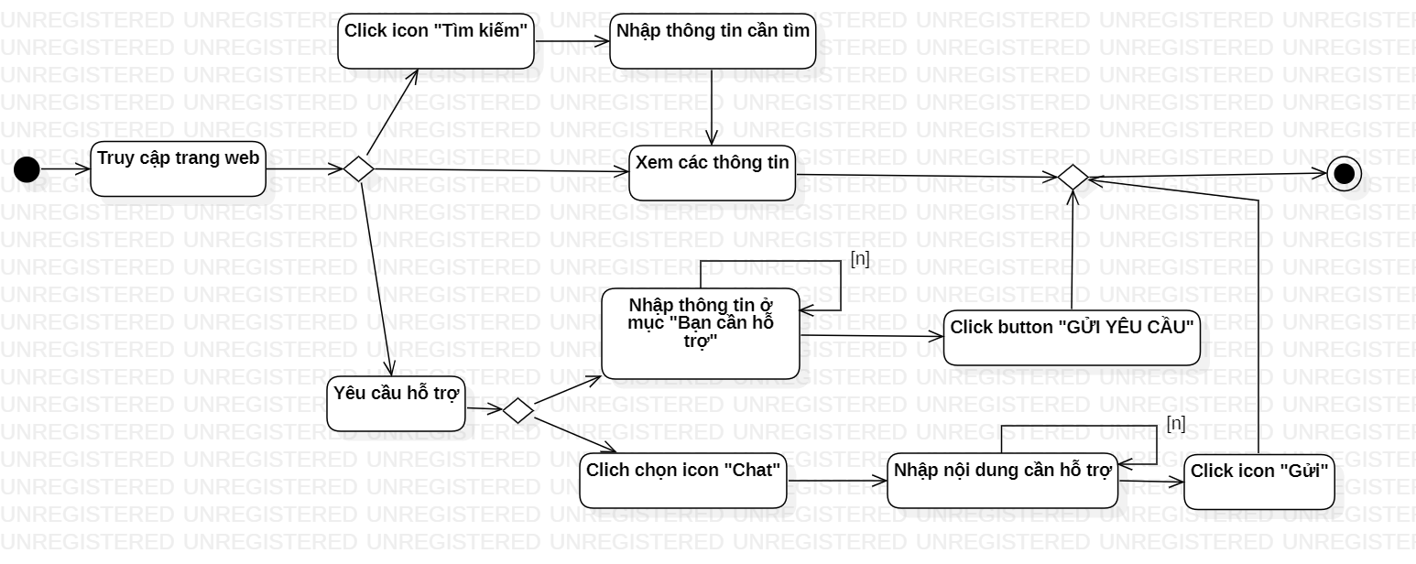

Hình 19. Sơ đồ hoạt động Tìm kiếm - xem thông tin - yêu cầu hỗ trợ

#### Sơ đồ hoạt động Đăng nhập - đăng ký - quên mật khẩu

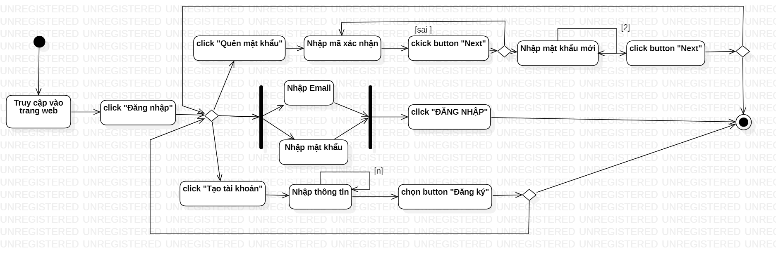

Hình 20. Sơ đồ hoạt động Đăng nhập - đăng ký - quên mật khẩu

#### Sơ đồ hoạt động Cập nhật thông tin khách hàng

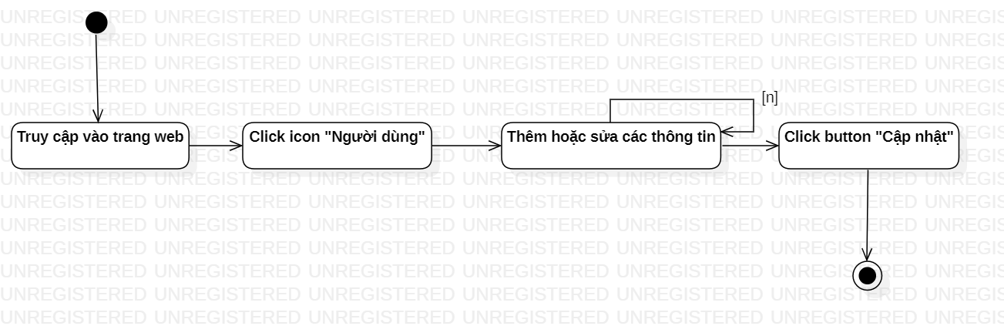

Hình 21. Sơ đồ hoạt động Cập nhật thông tin khách hàng

#### Sơ đồ hoạt động Tạo giỏ hàng, Cập nhật giỏ hàng

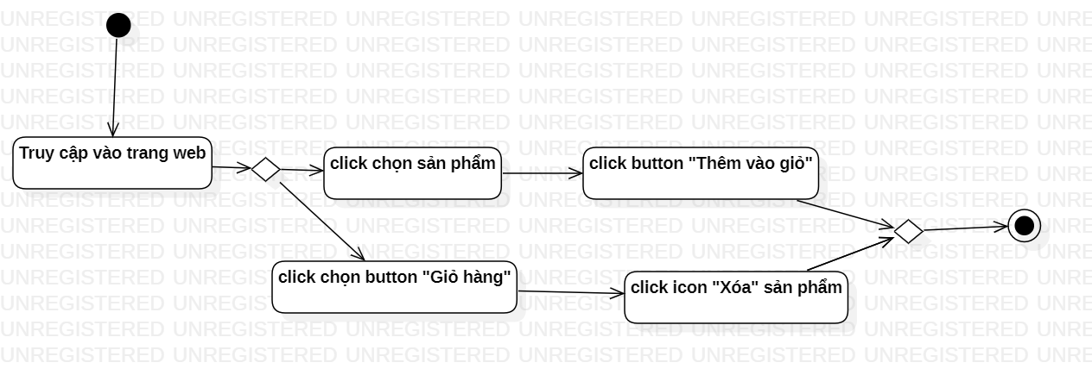

Hình 22. Sơ đồ hoạt động Tạo giỏ hàng, Cập nhật giỏ hàng

#### Sơ đồ hoạt động Đặt hàng

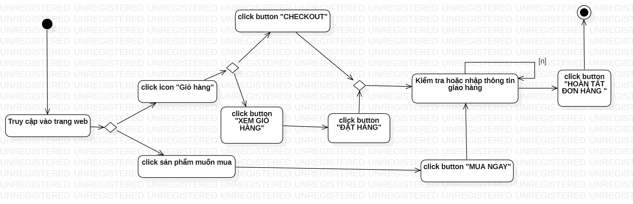

Hình 23. Sơ đồ hoạt động Đặt hàng

#### Sơ đồ hoạt động Hủy đơn - Theo dõi đơn hàng

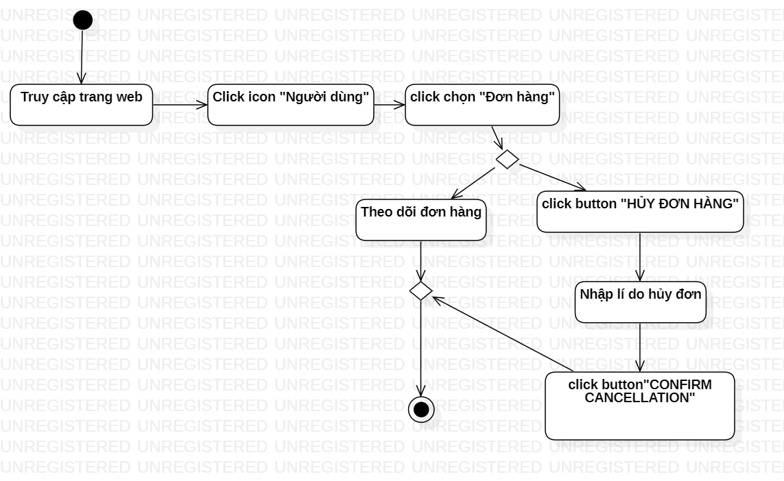

Hình 24. Sơ đồ hoạt động Hủy đơn - Theo dõi đơn hàng

#### Sơ đồ hoạt động Đánh giá phản hồi

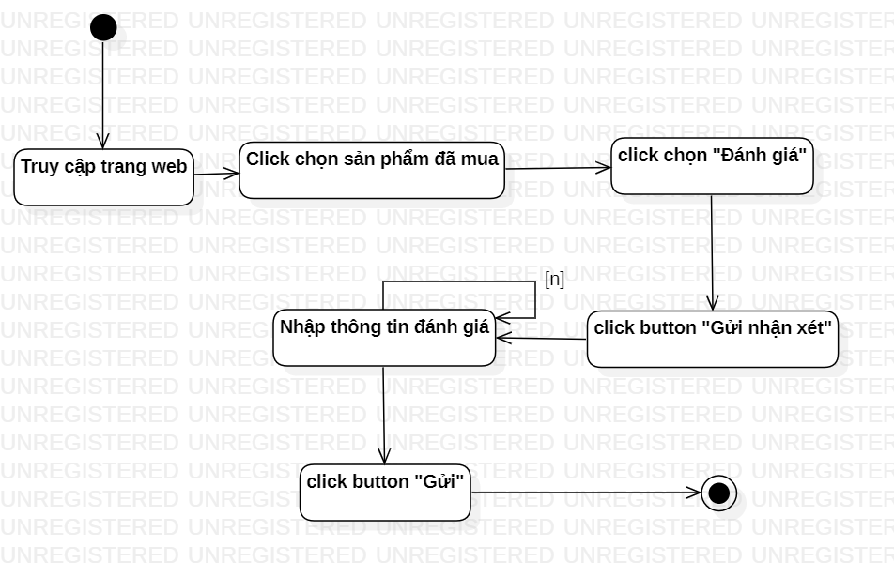

Hình 25. Sơ đồ hoạt động Đánh giá phản hồi

#### Sơ đồ hoạt động Thống kê

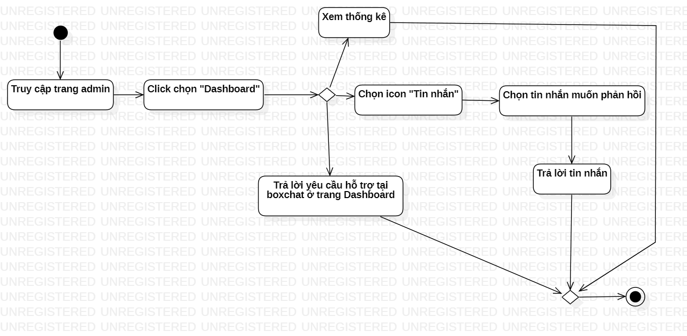

Hình 26. Sơ đồ hoạt động Thống kê

#### Sơ đồ hoạt động Quản lý đơn hàng

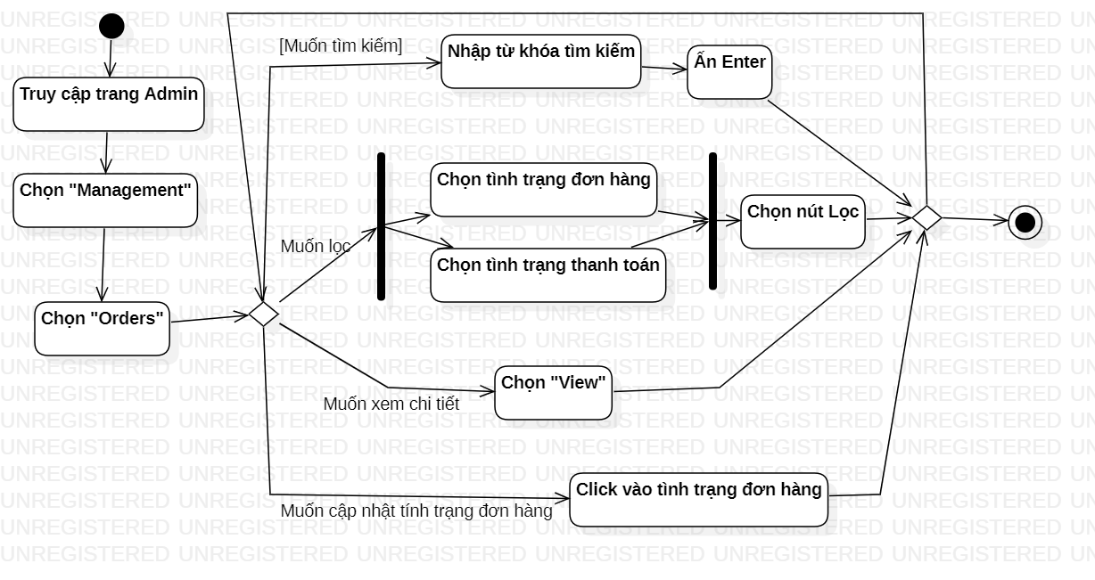

Hình 27. Sơ đồ hoạt động Quản lý đơn hàng

#### Sơ đồ hoạt động Quản lý tài khoản

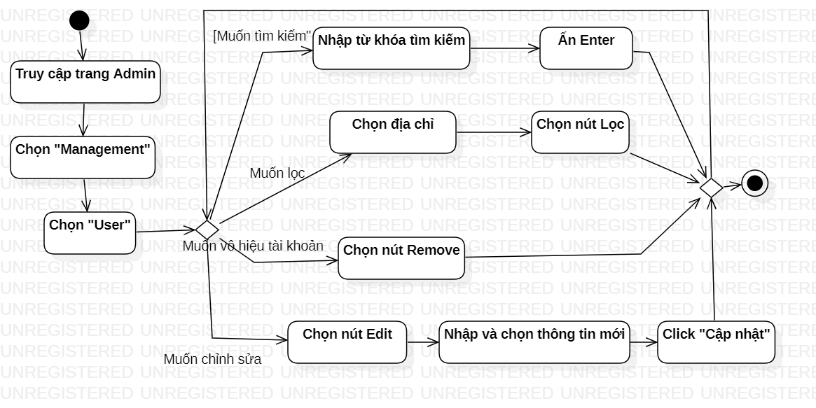

Hình 28. Sơ đồ hoạt động Quản lý người dùng

#### Sơ đồ hoạt động Quản lý sản phẩm

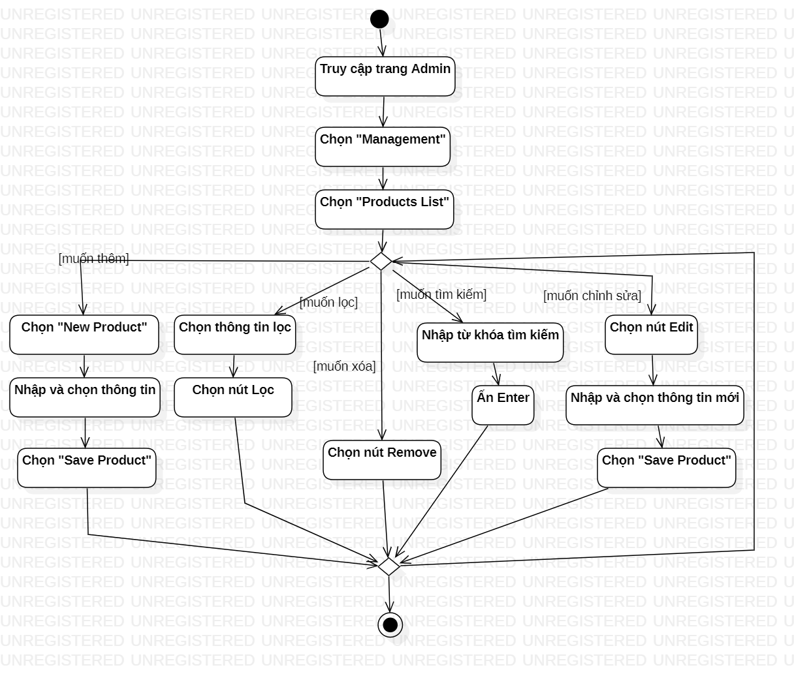

Hình 29. Sơ đồ hoạt động Quản lý tài khoản

### Xây dựng sơ đồ Robustness

#### Sơ đồ Robustness cho usecase Tìm kiếm

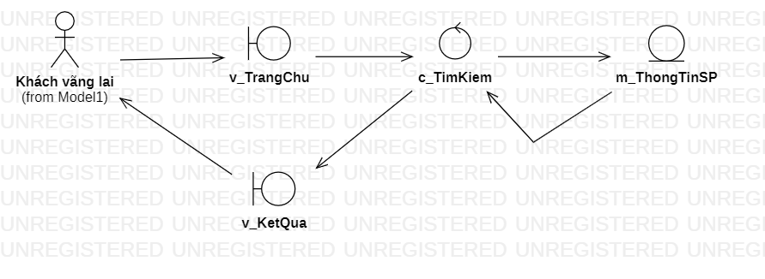

Hình 30. Sơ đồ Robustness cho usecase Tìm kiếm

#### Sơ đồ Robustness cho usecase Đăng ký

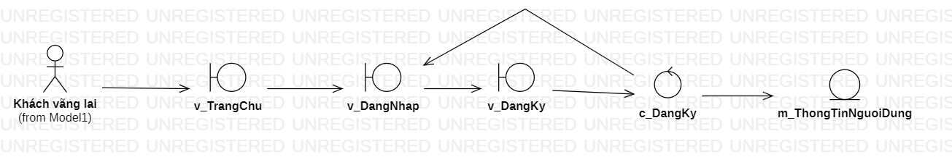

Hình 31. Sơ đồ Robustness cho usecase Đăng ký

#### Sơ đồ Robustness cho usecase Đăng nhập

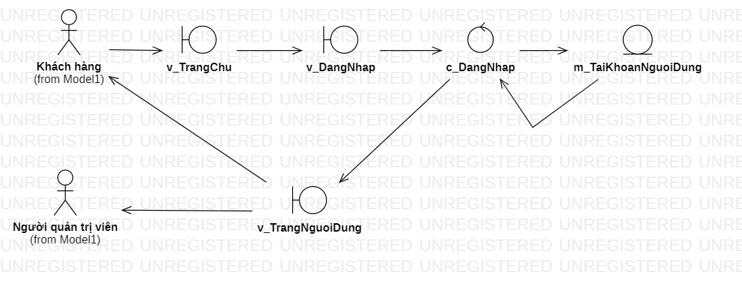

Hình 32. Sơ đồ Robustness cho usecase Đăng nhập

#### Sơ đồ Robustness cho usecase Quên mật khẩu

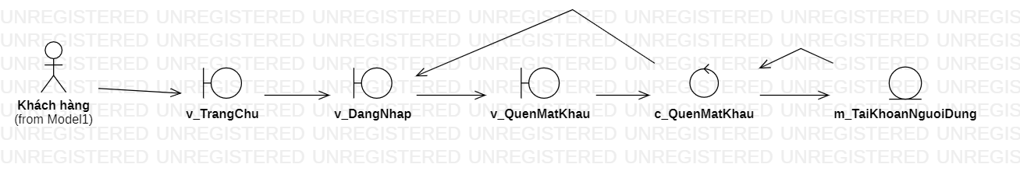

Hình 33. Sơ đồ Robustness cho usecase Quên mật khẩu

#### Sơ đồ Robustness cho usecase Cập nhật thông tin khách hàng

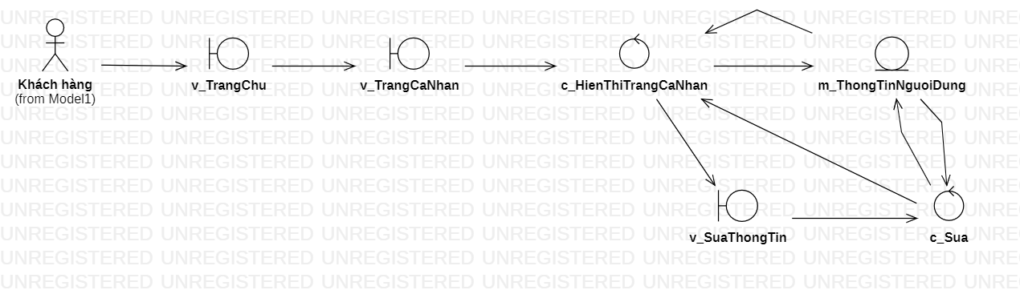

Hình 34. Sơ đồ Robustness cho usecase Cập nhật thông tin khách hàng

#### Sơ đồ Robustness cho usecase Tạo giỏ hàng

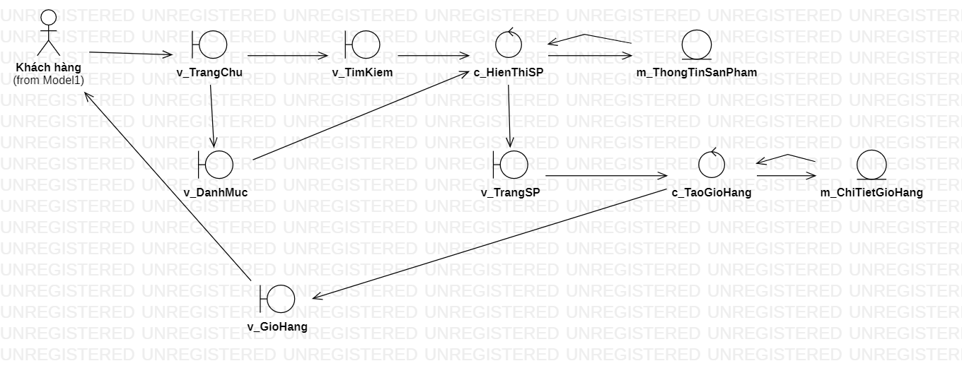

Hình 35. Sơ đồ Robustness cho usecase Tạo giỏ hàng

#### Sơ đồ Robustness cho usecase Cập nhật giỏ hàng

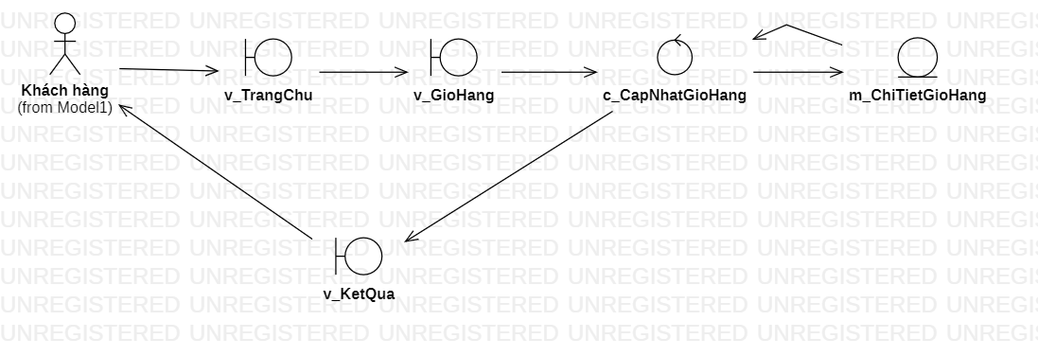

Hình 36. Sơ đồ Robustness cho usecase Cập nhật giỏ hàng

#### Sơ đồ Robustness cho usecase Đặt hàng

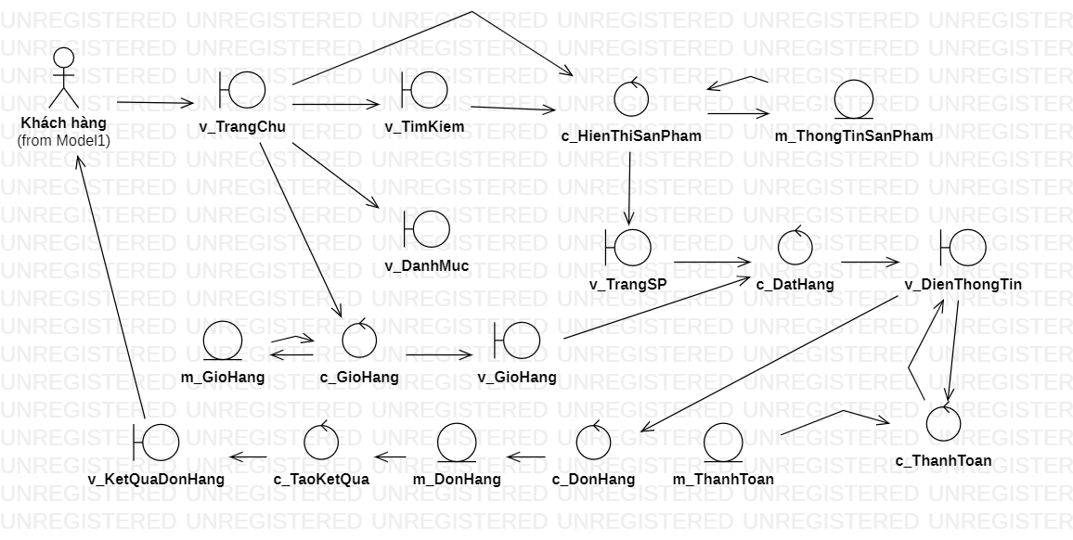

Hình 37. Sơ đồ Robustness cho usecase Đặt hàng

#### Sơ đồ Robustness cho usecase Hủy đơn

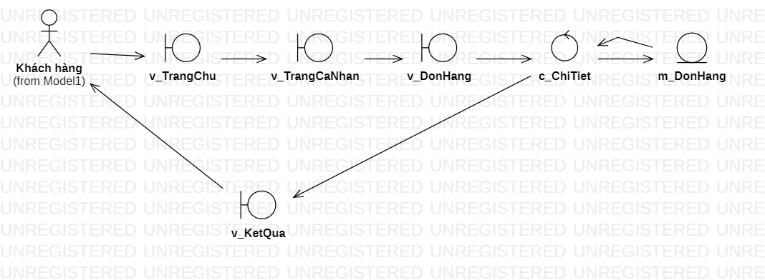

Hình 38. Sơ đồ Robustness cho usecase Hủy đơn

#### Sơ đồ Robustness cho usecase Theo dõi đơn hàng

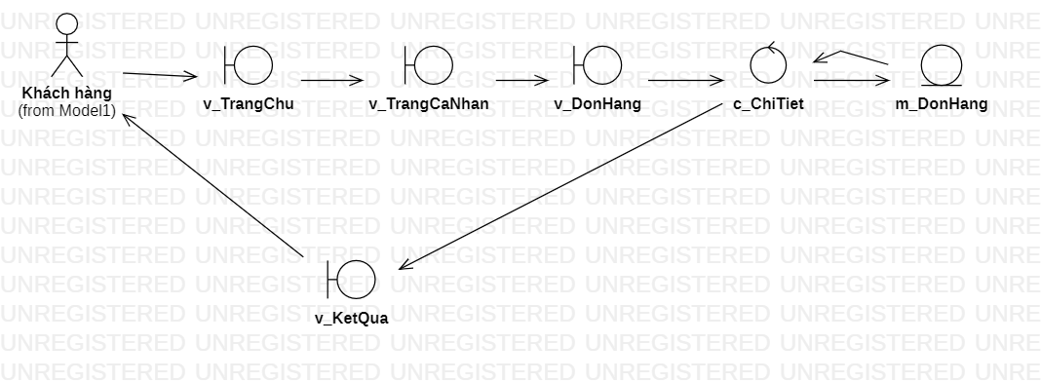

Hình 39. Sơ đồ Robustness cho usecase Theo dõi đơn hàng

#### Sơ đồ Robustness cho usecase Đánh giá đơn hàng

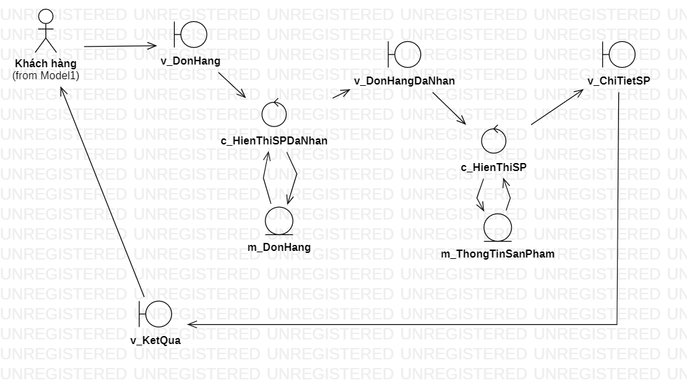

Hình 40. Sơ đồ Robustness cho usecase Đánh giá đơn hàng

#### Sơ đồ Robustness cho usecase Quản lý đơn hàng

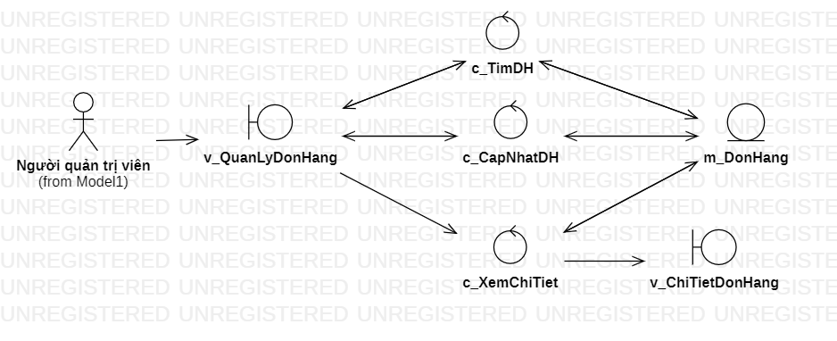

Hình 41. Sơ đồ Robustness cho usecase Quản lý đơn hàng

#### Sơ đồ Robustness cho usecase Quản lý tài khoản

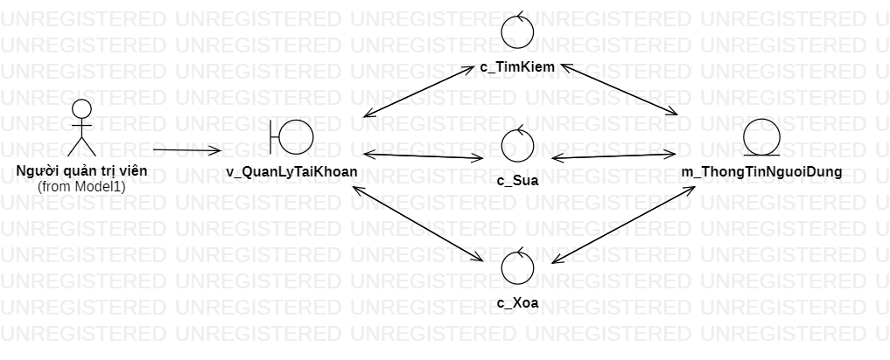

Hình 42. Sơ đồ Robustness cho usecase Quản lý tài khoản

#### Sơ đồ Robustness cho usecase Quản lý sản phẩm

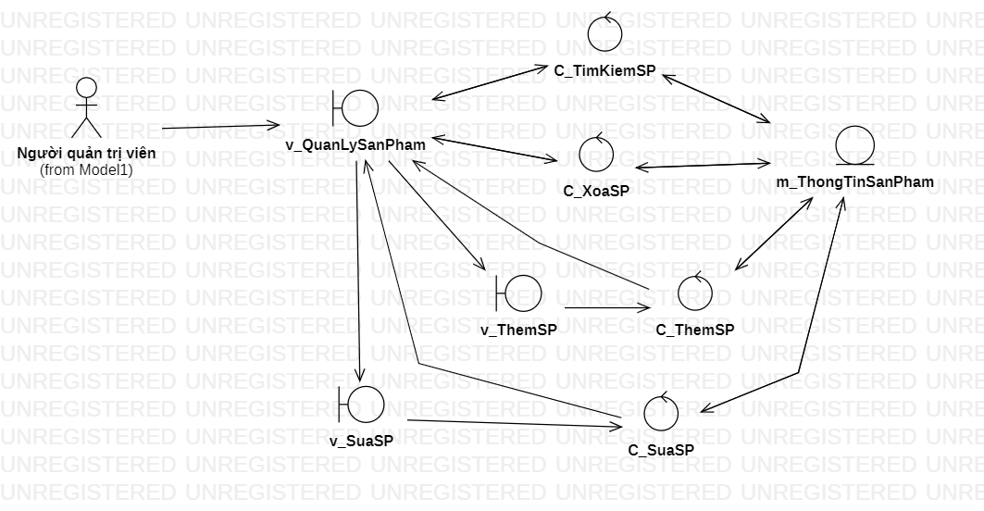

Hình 43. Sơ đồ Robustness cho usecase Quản lý sản phẩm

### Xây dựng sơ đồ Sequence

#### Sơ đồ Sequence cho usecase Tìm kiếm

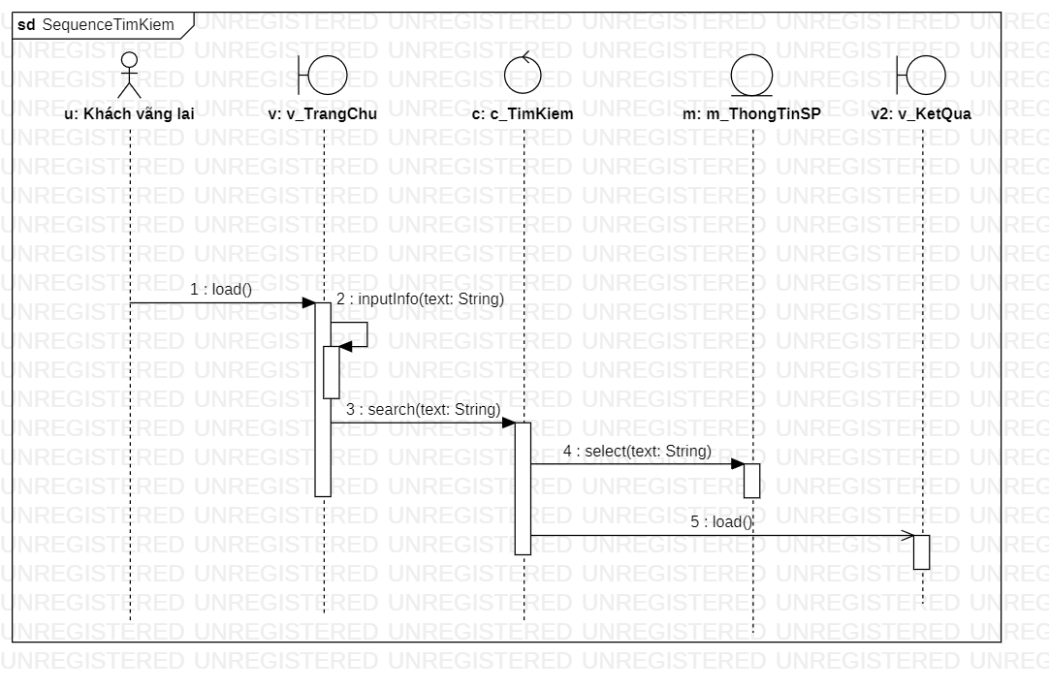

Hình 44. Sơ đồ Sequence cho usecase Tìm kiếm

#### Sơ đồ Sequence cho usecase Đăng ký

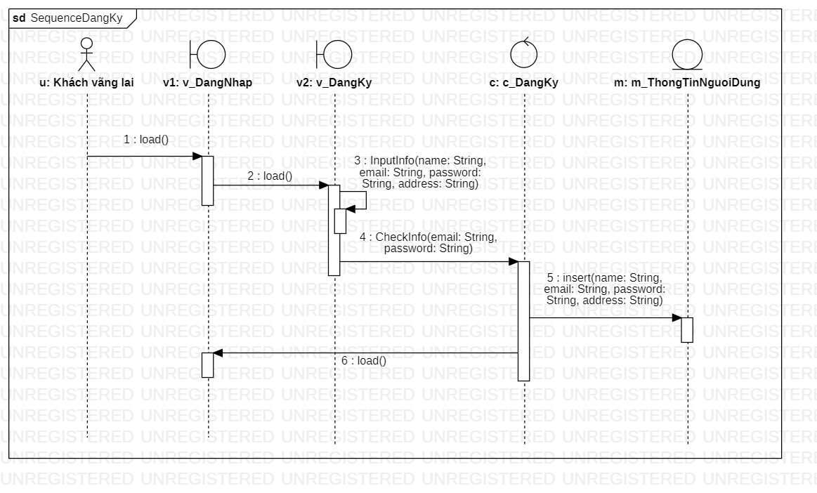

Hình 45. Sơ đồ Sequence cho usecase Đăng ký

#### Sơ đồ Sequence cho usecase Đăng nhập

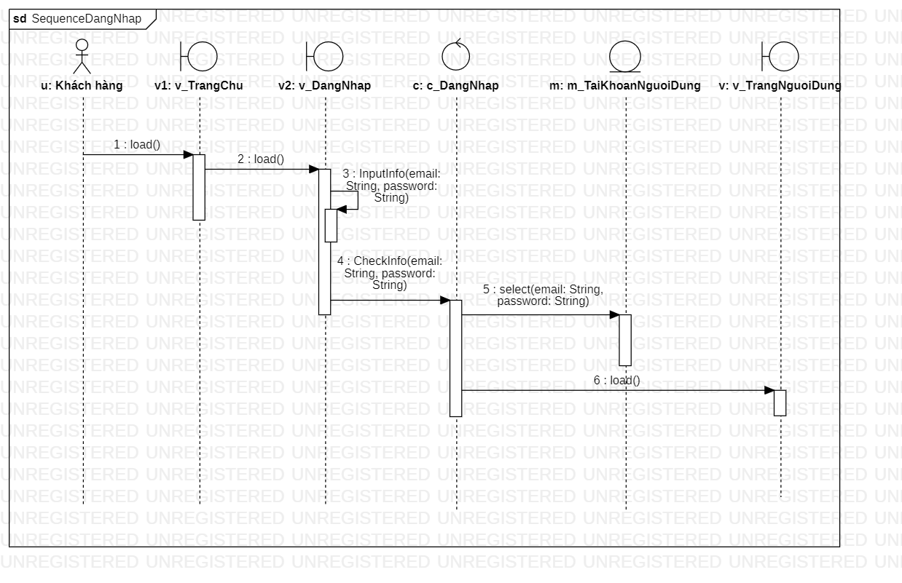

Hình 46. Sơ đồ Sequence cho usecase Đăng nhập

#### Sơ đồ Sequence cho usecase Quên mật khẩu

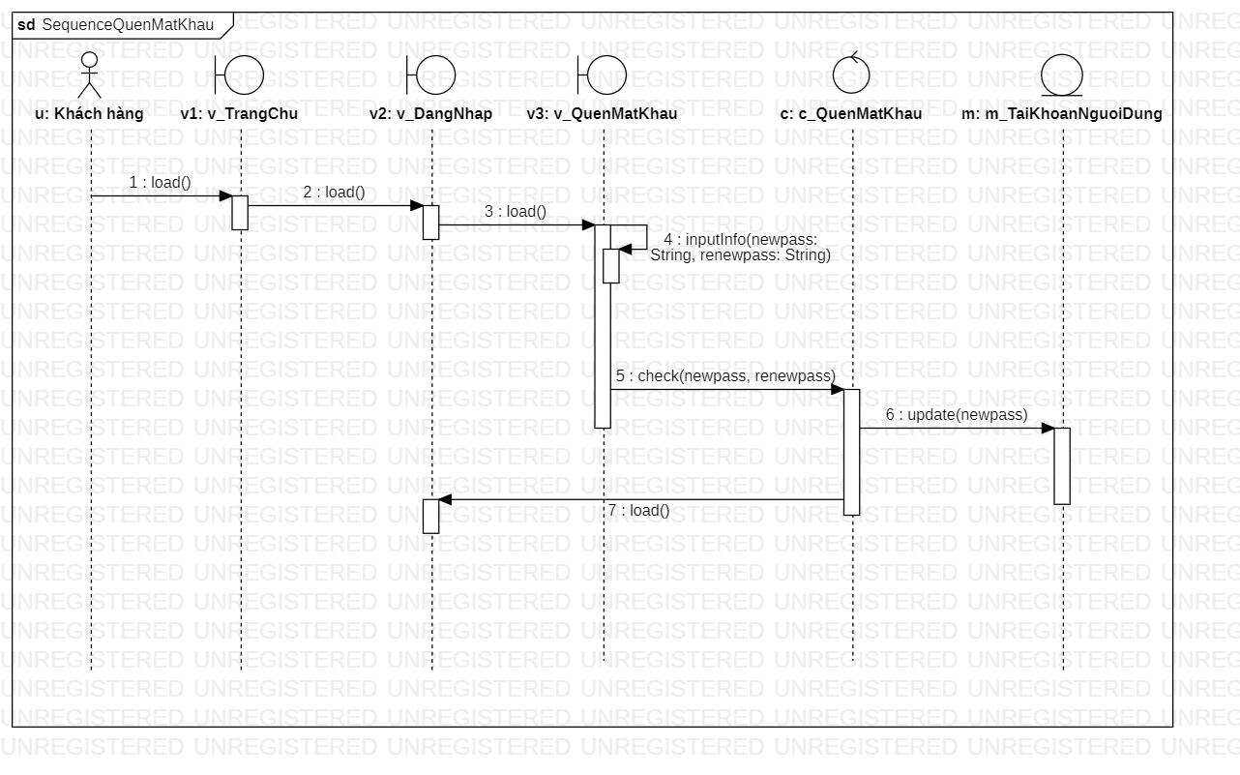

Hình 47. Sơ đồ Sequence cho usecase Quên mật khẩu

#### Sơ đồ Sequence cho usecase Cập nhật thông tin khách hàng

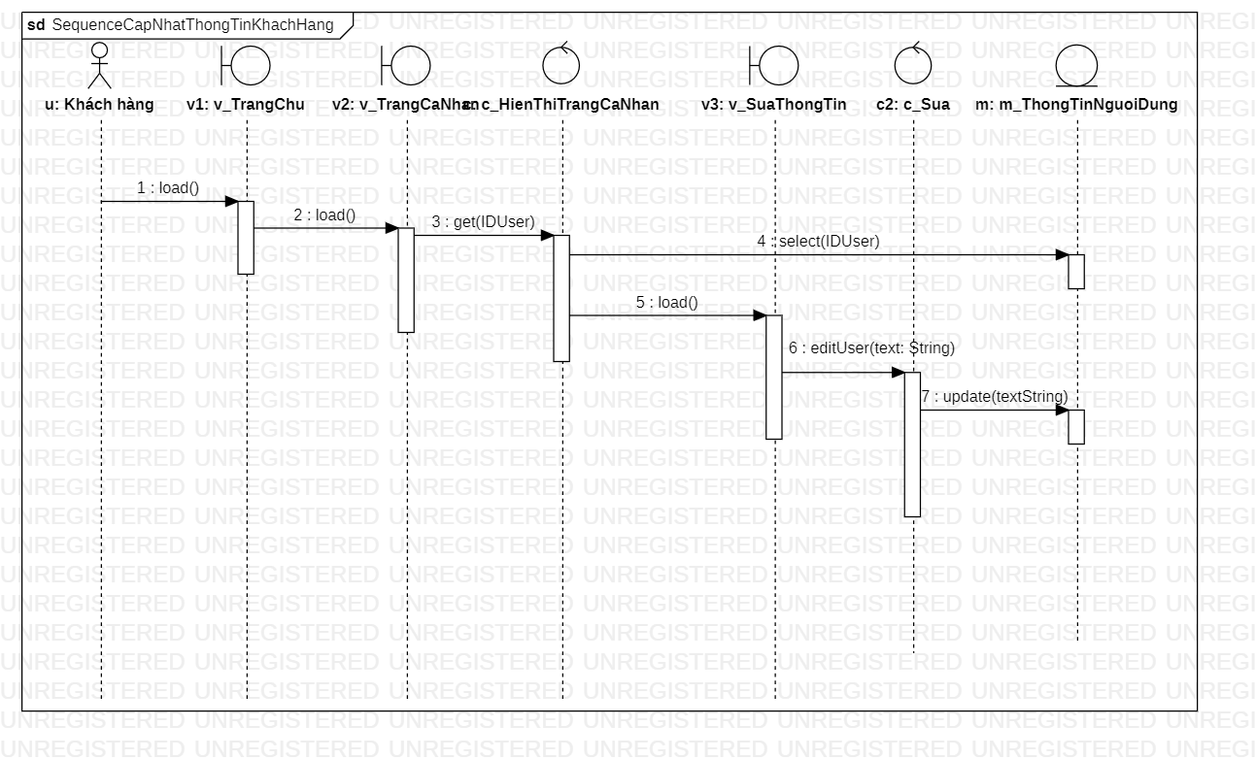

Hình 48. Sơ đồ Sequence cho usecase Cập nhật thông tin khách hàng

#### Sơ đồ Sequence cho usecase Tạo giỏ hàng

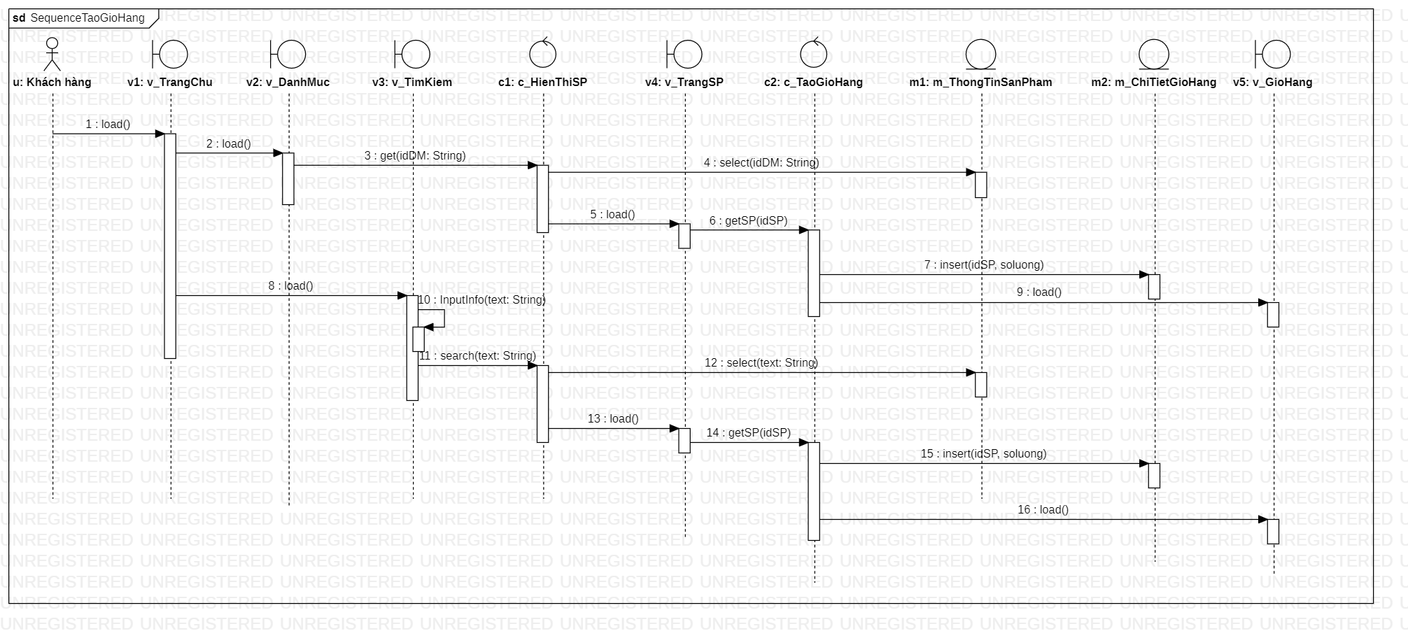

Hình 49. Sơ đồ Sequence cho usecase Tạo giỏ hàng

#### Sơ đồ Sequence cho usecase Cập nhật giỏ hàng

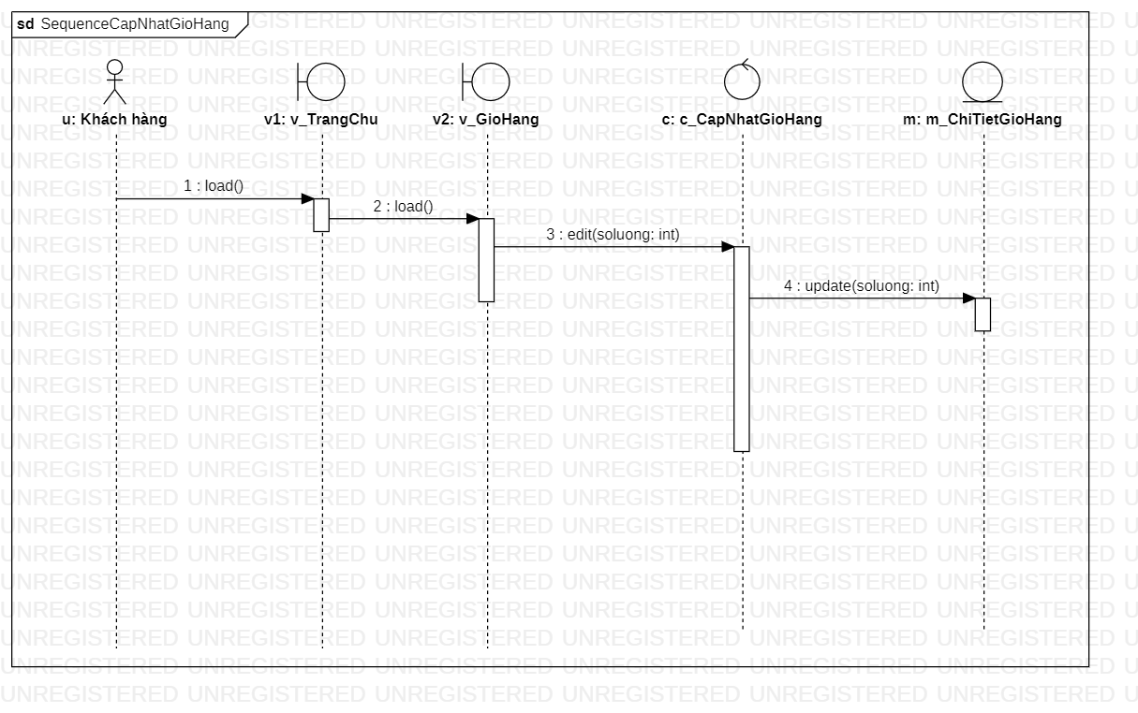

Hình 50. Sơ đồ Sequence cho usecase Cập nhật giỏ hàng

#### Sơ đồ Sequence cho usecase Đặt hàng

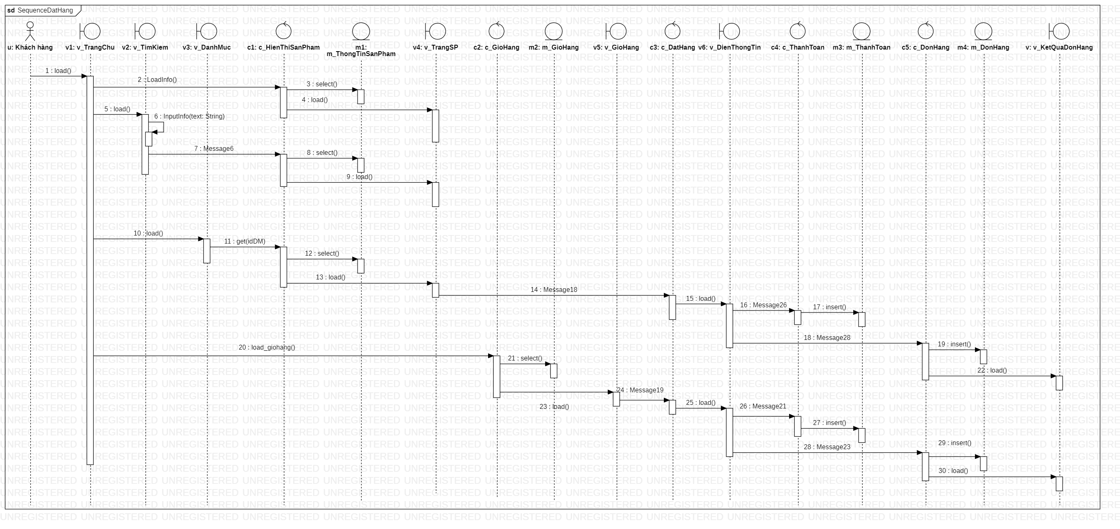

Hình 51. Sơ đồ Sequence cho usecase Đặt hàng

#### Sơ đồ Sequence cho usecase Hủy đơn

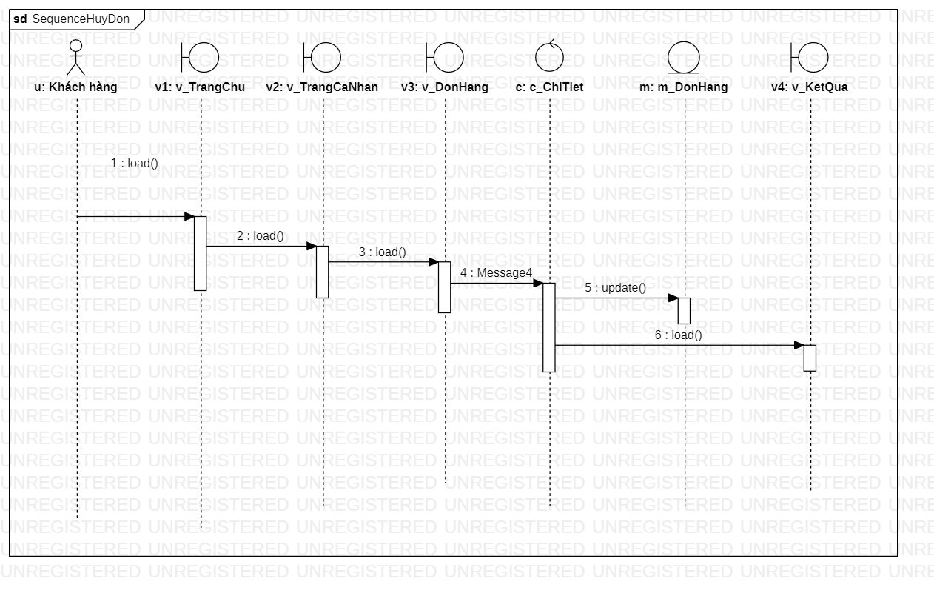

Hình 52. Sơ đồ Sequence cho usecase Hủy đơn

#### Sơ đồ Sequence cho usecase Theo dõi đơn hàng

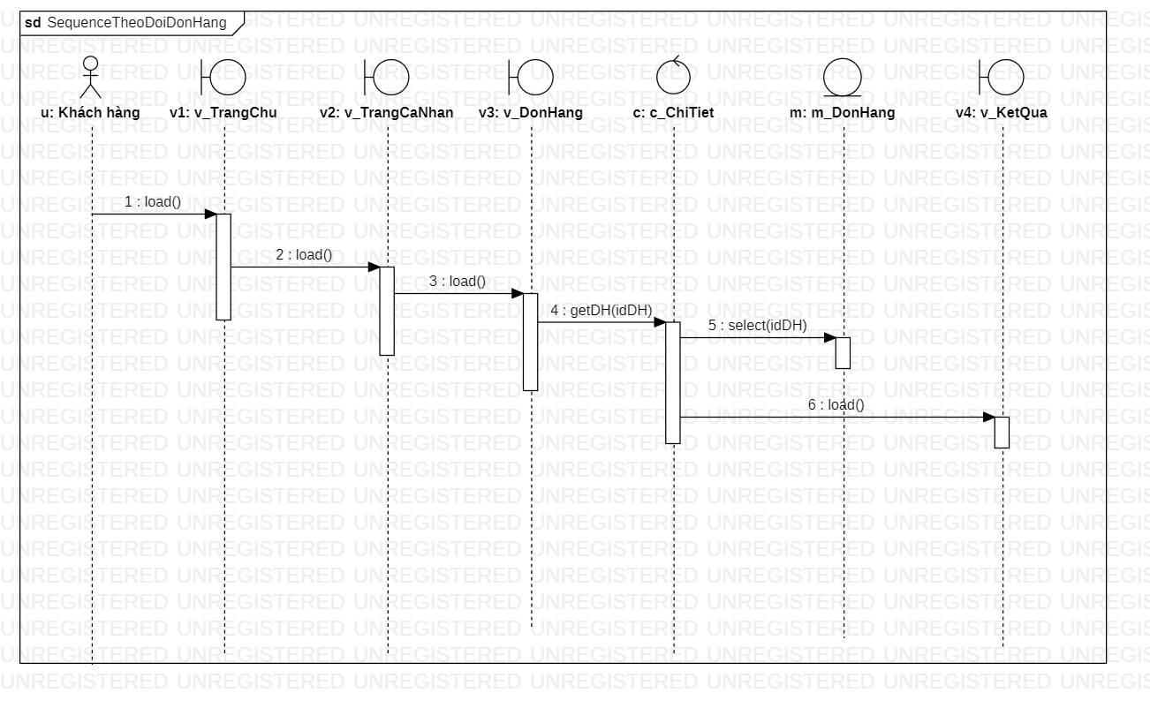

Hình 43. Sơ đồ Sequence cho usecase Theo dõi đơn hàng

#### Sơ đồ Sequence cho usecase Đánh giá đơn hàng

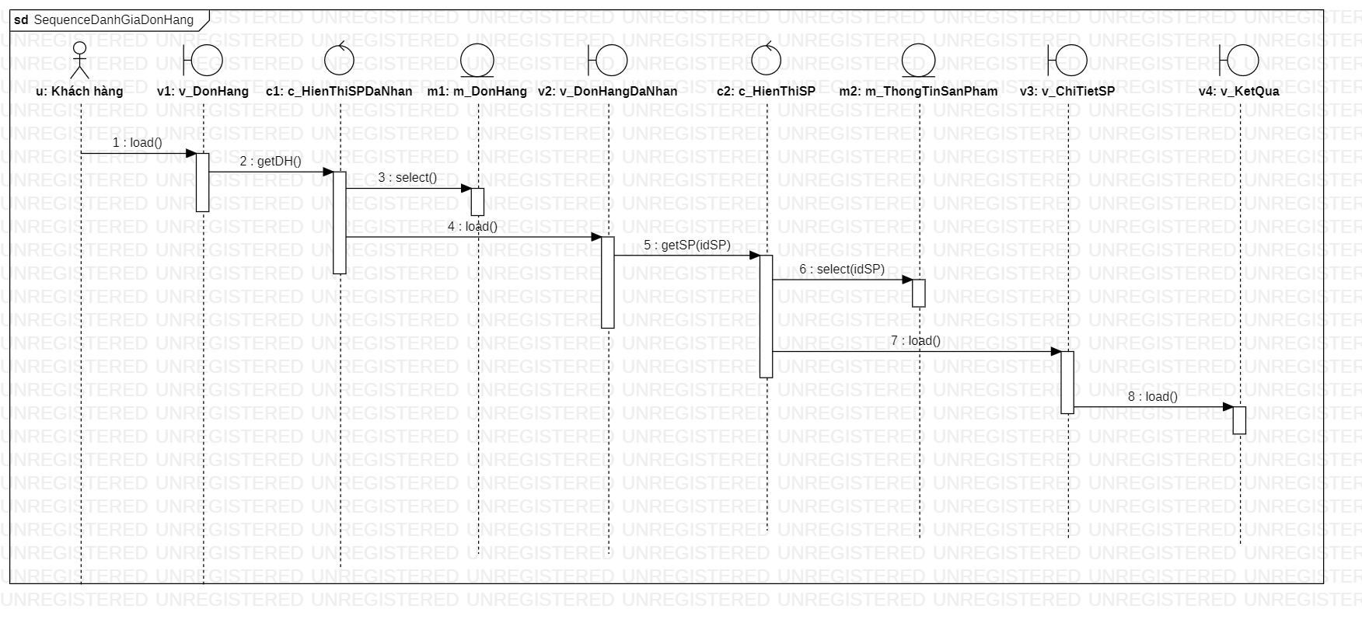

Hình 54. Sơ đồ Sequence cho usecase Đánh giá đơn hàng

#### Sơ đồ Sequence cho usecase Quản lý đơn hàng

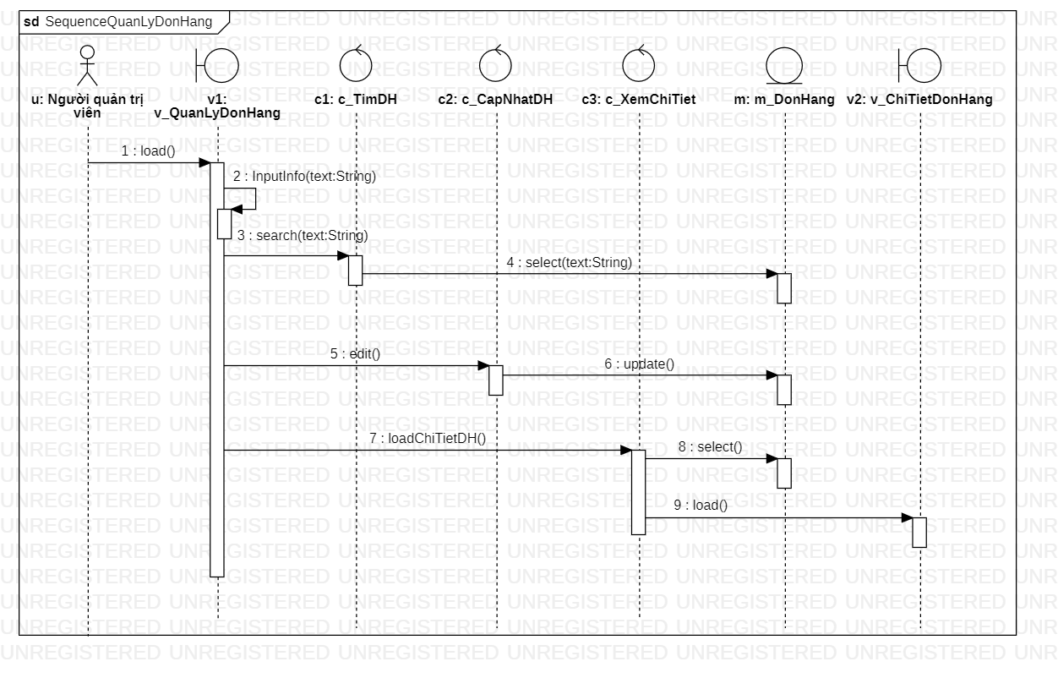

Hình 55. Sơ đồ Sequence cho usecase Quản lý đơn hàng

#### Sơ đồ Sequence cho usecase Quản lý tài khoản

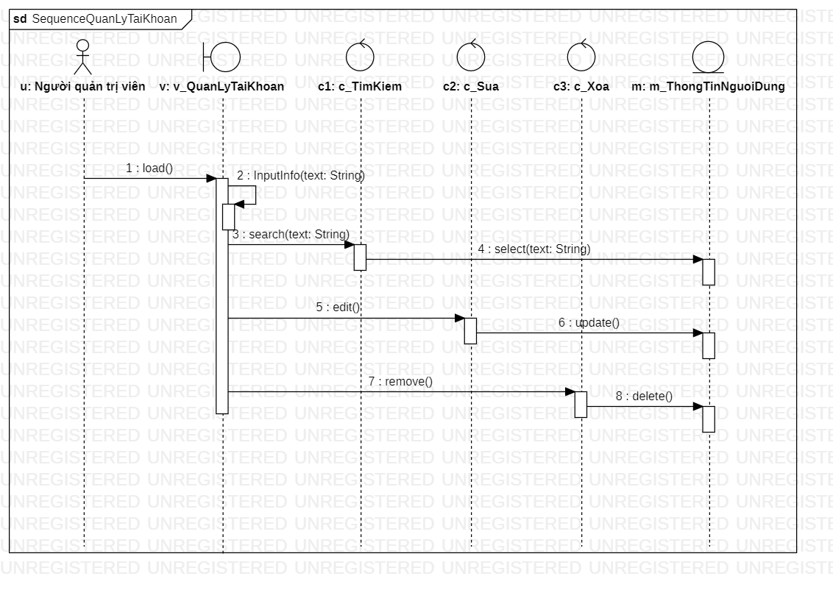

Hình 56. Sơ đồ Sequence cho usecase Quản lý tài khoản

#### Sơ đồ Sequence cho usecase Quản lý sản phẩm

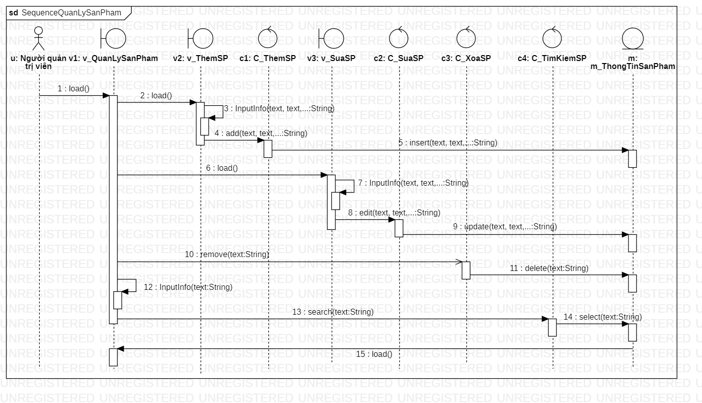

Hình 57. Sơ đồ Sequence cho usecase Quản lý sản phẩm